האוניברסיטה הפתוחה
המחלקה למתמטיקה ולמדעי המחשב

עבודה מסכמת בנושא
פיתוח "מרכז משאבים פנימי” לרשתות מקומיות
Internal Resource Center (IRC) for local networks

עבודה מסכמת זו הוגשה כחלק מהדרישות לקבלת תואר
"מוסמך למדעים" M.Sc. במדעי המחשב
באוניברסיטה הפתוחה
החטיבה למדעי המחשב

על-ידי
חנה מילשטיין

העבודה הוכנה בהדרכתו של פרופ' ראובן אביב

08/2009

תוכן עניינים
1 מבוא 1
2 מטרת העבודה 2
3 מערכות גריד - הרעיון ויישומיו 3
4 תכנון ארכיטקטוני של מערכות גריד 14
5 מערכת גלובוס 25
6 פיתוח אבטיפוס של מערכת גריד 49
7 סיכום והצעות לכיווני עבודות נוספים 69
8 ביביליוגרפיה 70
Abstract I

רשימת איורים
איור 1 מערכת גריד פשוטה 17
איור 2 מערכת גריד מורכבת 18
איור 3 Intragrid, Extragrid and Intergrid 22
איור 4 שירותי גריד חישובי 31
איור 5 קריאה לשירות 33
איור 6 הפעלת שירות Web 34
איור 7 שירות הודעות 36
איור 8 רעיון ה- Factory 37
איור 9 מימוש GT3 38
איור 10 סקירה כללית של ה- Globus Toolkit 42
איור 11 GRAM 44
איור 12 MDS 46
איור 13 העברת קובץ בעזרת גורם שלישי 49
איור 14 Context diagram 55
איור 15 Use case model 58
איור 16 דיאגרמת Packages 61
איור 17 דיאגרמת Classes 62
איור 18 Ethernet communication package 65

- מבוא
במערכות בעלות רשתות מקומיות מבוזרות קיים הצורך ליצור מרכז משאבים פנימי שיאפשר תקשורת בין התהליכים השונים במערכת בצורה קלה תוך ניצול משאבי המערכת בצורה יעילה ללא תלות במיקומם ברשת ובמיקום המשתמש בהם.
במערכות מבוססות אינטרנט המשרתות תאגידים וחברות גדולות קיים כלי כזה הנקרא גריד, הגריד יוצר אשליה של מחשב וירטואלי פשוט וחזק המנהל את עצמו כאשר למעשה הוא מורכב מאוסף של מערכות החולקות אותם משאבים. הפילוסופיה העומדת מאחורי הגריד היא שקיפות, אבטחה ושיתוף משאבים מתואם ופתירת בעיות בארגונים גדולים ודינמיים.

מרכז המשאבים הפנימי שפיתחתי (IRC) דומה מבחינה רעיונית למערכת גריד אך מתאים יותר למערכות רשת מקומית.
לאחר לימוד עקרונות הגריד ואופן פעולתו התחלתי במסע של יצירת הכלי IRC על בסיס חלק מרעיונות הגריד תוך התחשבות באילוצים וההגבלות שיש במערכות רשת מקומית.
ניתוח המערכת התבצע עלפי עקרונות UML, תכנון ומימוש המערכת הינו מונחה עצמים (Object Oriented) תוך שימת דגש מירבית על גנריות וצמידות נמוכה.
בפרקים הבאים אתן סקירה על מערכת גריד, עקרונותיה ואופן פעולתה וכן את הניתוח והתכנון של האב טיפוס של מערכת גריד. פרק 2 מכיל את מטרת העבודה, פרק 3 מכיל תיאור של רעיון הגריד ויישומיו.
פרק 4 מראה כיצד יש לתכנון מערכת גריד ובאילו פרמטרים להתחשב כאשר רוצים לתכנן מערכת כזו, פרק 5 מציג את מערכת הגלובוס שפותחה ע"י IBM. פרק 6 מכיל את הניתוח והתכנון של אבטיפוס של מערכת גריד שתכננתי עבור מערכות מבוזרות סגורות, ופרק 7 מסכם את העבודה ומציע כיווני המשך.

- מטרת העבודה
לעבודה שתי מטרות: האחת היא סקירת ספרות בנושא גריד והשניה פיתוח מערכת אבטיפוס לצרכי הדגמה.
הגריד יוצר אשליה של מחשב וירטואלי פשוט וחזק המנהל את עצמו כאשר למעשה הוא מורכב מאוסף של מערכות החולקות אותם משאבים. הפילוסופיה העומדת מאחורי הגריד היא שקיפות, אבטחה ושיתוף משאבים מתואם ופתירת בעיות בארגונים גדולים ודינמיים.
במערכות רשת מקומית שבהן מספר מחשבים מצומצם התעורר הצורך ליצור מרכז משאבים פנימי שיאפשר תקשורת בין התהליכים השונים במערכת בצורה קלה תוך ניצול משאבי המערכת בצורה יעילה ללא תלות במיקומם ברשת הארגונית ובמיקום המשתמש בהם.
מטרת האבטיפוס היא להדגים כיצד ניתן לענות על צורך זה תוך שימוש ברעיונות ממערכת גריד והתחשבות באילוצים ובהגבלות שיש במערכות רשת מקומית המיועדות שהן חלק ממוצר.
במימוש הנוכחי של ה אבטיפוס ניתן להשתמש לצורך שליחת הודעות בין תהליך לתהליך ללא תלות במיקום ה- Process-ים, אך לצורך קבלת פונקציונליות מירבית יש צורך להרחיב את יכולותיו של האבטיפוס כך שניתן יהיה להשתמש גם במשאבי המערכת האחרים ללא תלות במיקומם.

- מערכות גריד - הרעיון ויישומיו
  - סוגי משאבים
הגריד הוא קבוצה של מחשבים/מעבדים הניתן להתייחס אליהם כאל "צמתים" (Nodes) ברשת כאשר בכל צומת קיים מספר של "משאבים". כל המכונות מרושתות ביניהן ולכן הן מספקות קבוצת משאבים לשימוש חברי הגריד.

    - יכולת חישוב
המשאב העיקרי הוא יכולת חישוב והוא מסופק ע"י המעבדים של המכונות השונות בגריד. המעבדים יכולים להיות שונים זה מזה במהירות, בארכיטקטורה, בתוכנה, בזכרון, באחסון וכו.
ישנן שלוש דרכים להשתמש במשאבי החישוב. הדרך הראשונה והפשוטה ביותר היא להריץ אפליקציה על אחת המכונות הפנויות בגריד. הדרך השניה היא לתכנן את האפליקציה כך שיהיה אפשר לחלק אותה לחלקים כך שהחלקים יוכלו לרוץ על מספר מעבדים במקביל. הדרך השלישית היא להריץ אפליקציה שיש להפעילה מספר רב של פעמים על מספר רב של מעבדים בגריד. כדי לבדוק את יעילות העבודה על ריבוי מעבדים בגריד, נמדוד את הזמן הלוקח לאפליקציה לסיים כאשר היא עובדת על יותר ממעבד אחד, אם הזמן קטן ממחצית הזמן שלוקח לאפליקציה כאשר היא עובדת על מעבד אחד ניתן לומר שהמערכת "סקלבילית".

    - אחסון
המשאב השני הוא מקום לאחסון מידע. מערכת גריד המספקת מבט על כל המידע המאוחסן במערכת נקראת לפעמים "Data grid". כל מכונה בגריד מקצה מקום אחסון בגודל מסויים לטובת הגריד. מקום האחסון יכול להיות זכרון המחובר למעבד, או זיכרון משני כגון דיסק קשיח. זכרון המחובר למעבד הוא בדרך כלל נדיף ובעל גישה מהירה ולכן עדיף להשתמש בו כזכרון cache או כאחסון זמני של מידע עבור אפליקציות רצות.
באחסון המשני בגריד ניתן להשתמש בדרכים שונות ומעניינות לצורך הגדלת הקיבולת והביצועים, לצורך שיתוף ולצורך בדיקת אמינות של מידע. מערכות גריד רבות משתמשות במערכות קבצים כגון: NFS (Network File System) לצורך שיפור ביצועים, אבטחת מידע ואמינות מידע.
ניתן להגדיל את הקיבולת ע"י אחסון במספר מעבדים בעזרת מערכת קבצים מאוחדת. כל קובץ או בסיס נתונים יכול להשתרע על מספר התקני אחסון. מערכת קבצים מאוחדת מאפשרת מרחב שמות קבצים אחיד לגריד כך יכול משתמש להשתמש בקובץ מסויים בלי לדעת אפילו את מקומו המדוייק במערכת, הקובץ יכול להיות במחשב המקומי של המשתמש או במחשב מרוחק.
מערכות קבצים מתקדמות יכולות באופן אוטומטי לשכפל מידע וכך להגדיל את האמינות ואת הביצועים. מתזמן גריד מתוחכם יכול לעזור בבחירת התקן האחסון המתאים לשמירת מידע מסויים בהתחשב בשימושיות שלו ולדאוג שהמשימה המשתמשת במידע תעבוד על המחשב הפנוי הקרוב ביותר למקום אחסון המידע.

    - תקשורת
משאב חשוב נוסף הוא הקיבולת של ערוצי התקשורת בתוך הגריד ואל מחוץ לגריד. התקשורת בתוך הגריד חשובה לשם שליחת משימות ושליחת המידע הנדרש למשימות בין המעבדים בגריד לבין עצמם. רוחב הפס של ערוצי התקשורת יכול להיות משאב קריטי מאוד כאשר משימה צריכה לעבד בלוק מידע גדול שלא נמצא על המכונה עליו היא עובדת, רוחב הפס יכול להשפיע על ניצולת הגריד.
תקשורת מחוץ לגריד כגון גישה לאינטרנט חשובה כאשר בונים מנועי חיפוש.
ליכולות ערוצי התקשורת יש חשיבות מכרעת בעבודת מערכת הגריד ובביצועיה לכן כאשר מתכננים את החומרה ובפרט את רשת התקשורת של המערכת יש לקחת בחשבון את המשימות שיתבצעו במערכת ואת כמויות המידע שיצטרכו משימות אלה להעביר בין המעבדים.

    - תוכנה ורשיונות
משאבים נוספים הן התוכנות שרישיונן יקר מאוד ולכן הן מותקנות במספר מצומצם של מחשבים. במערכת הגריד משימה שדורשת שימוש בתוכנה כזו תישלח למחשב שבה נמצאת התוכנה ותרוץ עליו. יכולת זו חוסכת לארגון קניית רשיונות תוכנה לכל המחשבים בארגון.
ישנן תוכנות שאינן מגבילות את מספר ההתקנות אלא את מספר ההתקנות שיכולות לרוץ בו זמנית. ניתן להגדיר את מתזמן המשימות של הגריד כך שיקח בחשבון את רשיונות התוכנה ויאזן אותם מול עדיפויות של משימות ומדיניות הארגון.

    - משאבים נוספים (ציוד מיוחד, ארכיטקטורה וסוגי מדיניות)
לפלטפורמות השונות שישתמשו בגריד יהיו ארכיטקטורות שונות, מערכות הפעלה וציוד שונה. כל אחד מאלה מייצג סוג של משאב שילקח בחשבון ע"י הגריד כאשר יצטרך הגריד לשלוח משימה למחשב.
במקרים מסוימים האדמיניסטרטור של הגריד יוכל ליצור משאב מלאכותי חדש שייצג חוקי מדיניות או סוגי מגבלות, המתזמן ישתמש במשאב הזה כאשר ירצה להקצות משימה למחשב מסויים עפ"י חוקי מדיניות או מגבלות אחרות. לדוגמא: מחשבים תוכננו לשמש רק לצורכי מחקר רפואי. נתון זה יהיה רשום במתזמן של הגריד והוא יפנה למחשבים אלה רק משימות שדורשות משאבים של מחקר רפואי.

  - אפליקציות ומשימות
המשתמשים העיקריים במשאבים של הגריד הם האפליקציות והמשימות (tasks). בדרך כלל משתמשים במונח "אפליקציה" כעל הרמה העליונה של משימה כלשהיא הרצה בגריד. האפליקציות יכולות להתחלק למספר משימות נפרדות, גם את המשימות אפשר לחלק לתת-משימות.
המשימות הן בעצם תוכניות שרצות בנקודה מסויימת בגריד. המשימות הללו בדר"כ מעבדות מידע, מבצעות חישובים, מפעילות פקודות מערכת וכו'. אפליקציית גריד שתוכננה ונכתבה כאוסף משימות בדר"כ תפעיל את המשימות על מחשבים שונים בגריד בו זמנית. יתכנו מקרים של משימות שיש ביניהן תלויות שיהיה בלתי אפשרי להריצן במקביל לדוגמא: משימה שצריכה לצורך עבודתה תוצרים של משימה אחרת, שתי משימות אלה לא יוכלו לעבוד במקביל.

  - תזמונים והקצאות
מערכת הגריד אחראית לשלוח משימה למחשב מסויים בגריד. במערכות גריד פשוטות המשתמש אמור לבחור את המחשב עליו תופעל המשימה הוא מפעיל פקודת גריד מתאימה והגריד שולח את המשימה למחשב הנבחר.
מערכות גריד מתקדמות כוללות מתזמן משימות המוצא באופן אוטומטי מחשב מתאים לכל משימה.
מחשב שנמצא במצב סרק ((idle מדווח על כך למנהל הגריד, מנהל הגריד ידאג שהמשימה הבאה תרוץ על מחשב זה, כמובן רק אם הוא מתאים מבחינת משאבים.
אם במהלך עבודה של משימה המנוהלת ע"י גריד מופעלת גם משימה עצמאית (שאינה מנוהלת ע"י הגריד), יתכן שהמשימה המנוהלת ע"י הגריד תושהה, מצב כזה גורם לחוסר ודאות לגבי זמן סיום המשימה המנוהלת ע"י הגריד ומכאן לחוסר עקביות בזמנים.
כדי למנוע חוסר ודאות, מעבדים החברים בגריד אינם מפעילים משימות עצמאיות, כך ניתן לחזות את זמן סיום העבודה של המשימות.
במערכות גרידיות מתקדמות המתזמן יוכל לשריין מראש משאבים עבור משימות צפויות וכך להבטיח עמידה בלוחות זמנים. שימוש באפשרויות הנ"ל יאפשר ניצול מירבי של הגריד.

  - דוגמאות לשימוש בגריד
בטכנולוגית הגריד ניתן למצוא שימוש בכל מיני תחומים: תחום הכלכלה, מדעי החיים, תרופות, ממשל ואקדמיה, אנרגיה, תעשיה, תקשורת ומדיה, אלקטרוניקה ותחומים רבים נוספים.
בפרק זה יובאו חמש דוגמאות של מימושי גריד, דרך המימושים ננסה להבין את הפתרונות שנתנו לבעיות שהתעוררו.
כפי שראינו בפרקים קודמים גריד חישובי הוא ניצול המשאבים הפנויים של המעבדים המפוזרים ברשת. טכנולוגית הגריד החישובי עוזרת לארגונים לצבור כוחות חישוב גדולים ע"י ניצול משאביהם בצורה יעילה. הגריד החישובי נחשב כהתקדמות טכנולוגית המשתמשת בנכסים ובטכנולוגיות קיימות.
    - הדמיה דיגיטלית של מחלת הסרטן באמצעות גריד נתונים

דוגמא זו (נלקחה מ- [1]) מראה כיצד ניתן לממש שיתוף משאבי נתונים בגריד ולעזור במחקר ובהצלת חיים.

צרכים
בעקבות צורך שהתעורר פותחה מערכת רפואית ללכידה, ניהול ושמירה של קבצי חולים מכל מיקום לשם הבאת מידע במהירות וביצוע אבחון מהיר לחולה. קבצים אלה כוללים רשומות של החולה, היסטוריה רפואית וצילומים רפואיים כמו: CT. התועלת העיקרית של מערכת כזו הוא הצלת חיים של מספר רב של חולים בעקבות אבחון וטיפול מוקדם.
העלות של האדמיניסטרציה הדרושה בתחזוקת מערכות צילומי הרנטגן והנייר גדולה ולכן גם העלות של הטיפולים הרפואיים עולה, על פי ההערכות בכל שנה בתי החולים מבזבזים מיליוני דולרים לפיתוח סרטי רנטגן. שימוש במערכת גריד לרשומות רפואיות יכול לחסוך מיליוני דולרים.
באבחון סרטן שנעשה בעזרת ממוגרפיה, הרדיולוג סורק את סרטי הממוגרפיה בעזרת זכוכית מגדלת ומחפש גידולים קטנים אם מצא גידולים קיימות שלוש אפשרויות: 1. להמתין שישה חודשים ולראות אם הגידולים גדלים 2. לעשות ביופסיה 3. לעשות ביופסיה והוצאת הגידול. הרדיולוג יוכל לקבל החלטה נבונה אם יסתכל על צילומי רנטגן קודמים. כדי לעזור לרדיולוג ניתן אם כן להמיר את צילומי הרנטגן לפורמט דיגיטלי וכלי ניתוח יעזרו במציאת חריגים.

פתרון
דוגמא זו מציגה את השימוש גריד נתונים , כאשר הנתונים מפוזרים על פני ארבע בתי חולים. הגריד לוקח בחשבון את האילוצים הבאים:
- נתוני שיקוף של 160MB לכל בדיקת ממוגרמה ביותר מ- 5.6PB בשנה.
- הבאת בדיקות נוכחיות והשוואתן עם הקודמות לוקח מינימום 28TB ביממה.

בכל בית חולים רשאים אנשי הרפואה המורשים לטעון את הצילומים למאגר נתונים שנגיש לשאר בתי החולים כמו כן הם יכולים לבצע שאילתות וליבא רשומות חולה בתוך 90 שניות.

גריד הנתונים
זוהי דוגמא טיפוסית לגריד נתונים, האפליקציה ניגשת למאגר מערכתי ששקוף לבתי החולים. ישנם גם שירותי גישה ל-Metadata לשם גישה וניהול המידע על הנתונים המאוחסנים במאגר המערכתי.
לגריד יש את היכולות הבאות:
- ניתן לטעון תצלומים בכל בית חולים או נקודת קצה. קיימים שני שרתים כאשר אחד מתנהג כמאגר זמני והשני מקושר לאינטרנט.
- כל בית חולים שולח תצלומים למוקד מקומי.
- המוקדים המקומיים מנתבים את הצילומים למוקד אזורי בעל קיבולת גבוהה.
- הארכיון המבוזר מתנהג כארכיון אחד גדול. שאילתות לארכיון מטופלות במהירות ע"י בסיס נתונים םאובטח שמקטלג את הנתונים.
- תוכנת הניהול עוקבת ומבקרת את הצמתים ומספקת מידע אבחוני.

אפליקציה
מאגר התמונות הדיגיטליות היה משותף לארבע בתי חולים. פוטנציאלית, אפשר להגדיל את הגריד כך שיכלול אלפי בתי חולים ומרפאות וסוגים שונים של מידע על חולים שניתן יהיה להשתמש בו גם למחקר. ניתן להפעיל אלגוריתמים שישתמשו בגריד לגילוי דפוסים לזיהוי ריכוזי סרטן באוכלוסיות השונות. בנוסף אפשר להפעיל חבילה של כלי לימוד על כל הגריד שיעזרו לרופאים וסטודנטים ללמוד יותר על מחלת הסרטן.

    - ישום גליון אלקטרוני באמצעות גריד חישובי
דוגמא זו (נלקחה מ- [1]) מראה איך שילוב של מחשבים אישיים ואפליקציות המקושרות ברשת מקומית עם טכנולוגית גריד חישובי יכולה לשלוח כוח חישובי גדול.

צרכים
ארגונים ברחבי העולם השקיעו כסף במשך מספר שנים במחשבים אישיים ותוכנות. כיום המחשב האישי הממוצע אינו מנוצל מכל הבחינות. רוב המחשבים האישיים עובדים בסרק או עובדים חלק קטן מהזמן. מחקרים מראים שבאלפי מחשבים ברחבי העולם משתמשים כלקוחות דוא"ל או כמחפשים ברשת (Web Browsers) עם מעט משימות. בכל הארגונים יש צורך במחשבים אישיים לשם ביצוע משימות קטנות, אך מבזבזים לא מעט כסף על מחשבים מתקדמים והגדלת זכרונות כדי לענות על דרישות האפליקציות השונות. כיום אפליקציות של מחשבים אישיים מוגבלים לגודל הזכרון המוקצה לעבודה ולמשימות שהם יכולים לבצע בזמן סביר. כאשר משתמשים בגריד חישובי, משתמשי מחשבים אישיים יכולים לפתח אפליקציות שיכולות לעבור את כוח החישוב של המחשב האישי. בנוסף ניתן לפתח אפליקציות חדשות בגלל התפתחות טכנולוגית הגריד ובגלל הגידול בכוח החישוב.

פתרון
כיום אפליקציות של גליונות אלקטרונים מוגבלים לעשרות אלפי שורות ולמספר מאות של עמודות. אפליקציה שצריכה פי עשר מרחב גדול יותר תתחלק לעשר או יותר גליונות אלקטרונים ותבוזר לעשר או יותר מחשבים אישיים המשתמשים בטכנולוגית גריד. כל חלק של הגליון האלקטרוני יחושב בצומת (מחשב) שלו והתוצאות ידווחו לצומת הראשית לשם דיווח סופי.

גריד חישובי
על מנת לוודא שלמות אפליקציה ניתן לשלוח את אותן משימות למספר צמתים (מחשבים) ולאחר מכן להשוות את התוצאות מכל הצמתים. במידה ולא מתקבלת תוצאה מצומת מסוים תוך זמן סביר ניתן לשלוח את המשימה שוב. אפליקציות הדורשות כוח חישוב של מספר רב של גליונות אלקטרונים יכולים להשתמש במספר רב של צמתים לשם חישוב וכך לשפר את הביצועים.
דוגמא זו נבנתה בסביבת Windows תוך שימוש בתוכנת InnerGrid מ- GridSystems תוכנת Excel של מיקרוסופט.

אפליקציה
מוסד פיננסי יכול להשתמש בכל אפליקצית גליון אלקטרוני מאושרת שכבר מותקנת על התחנות ברשת המקומית שלה לשם ביצוע משימות מסובכות. כאשר תחנה נמצאת במצב סרק (idle), אפשר להשתמש בה לביצוע משימות קטנות לשם עזרה בביצוע משימה גדולה יותר. פעילות זו יכולה להתבצע סביב השעון במהלך ומחוץ לשעות העבודה, כאשר עבודת הביזור עובדת ברקע בעדיפות נמוכה.
    - ZetaGrid
ה- ZetaGrid (נלקח מ- [1]) הוא גריד חישובי שרץ על מחשבים ברחבי העולם והאינטרנט. הקוד של הגריד הוא קוד פתוח ואינו תלוי פלטפורמה והוא משתמש במחזורי סרק של CPU של המחשבים המשתתפים. המחשבים המשתתפים מורידים תוכנת לקוח המתאימה למערכת ההפעלה שלהם, מתקינים ומריצים אותה. כאשר שומר מסך מופעל במחשב לקוח, המחשב שולח בקשה לגריד לקבלת משימה חדשה. לאחר שקיבל משימה וביצע אותה שולח המחשב את התוצאות לשרתי ה- ZetaGrid ומבקש משימה חדשה פעולות אלה חוזרות על עצמן עד אשר שומר המסך מופסק (למידע נוסף ראה [10]).

צרכים
ה- ZetaGrid הוא גריד חישובי הטרוגני רחב היקף שמנסה לאמת את ההנחה של רימן ע"י חישוב כל האפסים של פונקצית zeta של רימן.
הנחת רימן אומרת שכל הערכים s המאפסים את הפונקציה יהיו מהצורה s = ½ + ai. כאן i מייצג את השורש הריבועי של 1- ואילו a מציין מספר ממשי כלשהו. השערת רימן, אם כן, היא הטענה שפוקנציית הזטא מתאפסת רק על ערכים של s שהם מהצורה הנ"ל.
אימות ההנחה של רימן, נוסחה ב- 1859, היא נחשבת לאחת מהבעיות החשובות ביותר במתמטיקה ועדיין לא נמצאה הוכחה לבעיה זו.

פתרון
המימוש כולל יותר משלושת אלפים תחנות עבודה הטרוגניות ויש לו קצב ביצועים מקסימלי של כ-530 GFLOPS, כשני בליון אפסים מחושבים בכל יום עבור פונקצית ה- zeta. המשאבים מתזמנים את עצמם בתוך ומחוץ לגריד, זמינותם משתנה ואין זמן צפוי או נדרש לקבלת התוצאות של המשימות. משתתפים אחרים יכולים לעצור את המשימה באופן בלתי צפוי ואפשר לכבות באקראי משאבים. בסוג זה של גריד משתמשים בעיקר באפליקציות של מדעי החיים שאין להן דרישה ללוח זמנים מסויים.
בדוגמא זו של ZetaGrid, משתמשי אינטרנט שמעוניינים בהוכחת התאוריה או משתמשים שמקבלים תגמול תורמים מחזורי CPU. כאשר שומר המסך במחשב פועל סימן שהוא במצב סרק ואז נכנס לפעולה ה- ZetaGrid.

אפליקציה
תוכנת ה- ZetaGrid היא קוד פתוח ואינה תלוית פלטפורמה. אפשר להשתמש בקוד בכל אפליקצית CPU אינטנסיבית שיכולה להתחלק לתתי תהליכים.

ריבוי פלטפורמות
בסוג זה של גריד יש צורך בהטרוגניות לא רק ברמת מערכת ההפעלה אלא גם ברמת ארכיטקטורת החומרה. וזאת על מנת להגדיל את כמות המשתתפים האפשריים ולהקטין את הזמן לקבלת תוצאות.
    - סימולציה באמצעות גריד חישובי
(דוגמא זו נלקחה מ- [1]) מפעלים רבים, בתעשיות החלל וכלי הרכב הממונעים משתמשים בסימולציות. סימולציה אינה מחליפה את הניסוי האמיתי אך היא נותנת מידע רב ומשמעותי לפני שליחת המוצר לבדיקה וכך נחסך כסף וזמן יקר.

צרכים
סימולציה דורשת כוח חישוב גדול. התעשיות משתמשות בטכנולוגית הגריד החישובי לביצוע הסימולציות וחישוב בעיות התכן. חישובים שלקחו חודשים לפני השימוש בגריד לוקחים כעת מספר ימים.

פתרון
אפליקציות לתכן וסימולציה דורשות כוח חישוב גדול בעיקר בשלבים של תכן מתקדם ובשלבי הבדיקות. שימוש בטכנולוגית הגריד החישובי עוזר מאוד בתעשיית הרכב, בעזרת הגריד מפעילים אפליקציות סימולציה ותכן ומקבלים תוצאות תוך זמן קצר יותר. הרצת סימולציות מאפשרת לתעשיית הרכב לזהות בעיות מבעוד מועד ולבנות מוצרים טובים יותר.

גריד חישובי ואפליקציה
טכנולוגית גריד חישובי ואפליקציות בעלות חישוב אינטנסיבי מאפשרים לתעשיית הרכב ליצור מוצרים בעלי ביצועים טובים יותר ויעילים יותר, בעבר מוצרים אלו עלו זמן וכסף רב. הגריד מאפשר לבצע אלפים של ניתוחים המאפשרים להגדיל את איכות המוצר.

ממשק Web
בעזרת שימוש בממשק Web כממשק משתמש המהנדסים יכולים לשלוח את המשימות שלהם לגריד, אשר מפיץ אותן אוטומטית למחשבים הפנויים באותו רגע.

    - בידור
דוגמא זו (נלקחה מ- [1]) מראה איך אפשר להשתמש בגריד חישובי בתעשיית הבידור למשל משחקים מקוונים. בדוגמא זו נראה כיצד ניתן להשתמש במשאבי עיבוד לפי הצורך כאשר הדרישה לכוח חישוב עולה.

צרכים
הפופולריות של משחקים מקוונים מרובי שחקנים הולכת ועולה. הבעיה עם המשחקים מרובי השחקנים היא מגבלת מספר השחקנים לשרת שיכולים לשחק בו זמנית במשחק.
להלן התרחיש הבא:
- משתמש קונה משחק ונרשם למשחק מקוון עם משתמשים אחרים.
- ישנם אלפי משתמשים אחרים שקנו את המשחק ורוצים לשחק במשחק המקוון.
- השרת המטפל במשחק מסוגל לטפל במספר מוגבל של שחקנים.

אם הקיבולת הולכת וגודלת הפתרון הוא לרכוש שרתים נוספים ולהריץ עליהם העתקים של המשחק, אך גם פתרון זה תלוי ביכולות האפליקציה, כלומר: האם יש לה את היכולת לרוץ בסביבות מקבילות.

פתרון
משחקים מקוונים הם דוגמא לגריד חישובי המשתמש באוסף של משאבים על פי דרישה מגורם שלישי. במקום לבזבז כסף על חומרה חדשה חברות המשחקים חוכרים כוח חישוב מספקי שירות שיש להם חיבור לאינטרנט.
על מנת להתגבר על מגבלת מספר המשתמשים היכולים לשחק בו זמנית בשרת, הגריד מספק משאבים לפי דרישה. במקום שרת אחד המארח מספר שחקנים הגריד עצמו הופך להיות שרת. האתגר הוא לפתח תוכנת משחק שתנצל את התכונה של עולם משחק וירטואלי אחד גדול. כאשר הדרישה למשחק מסויים הולכת וגדלה ניתן לצרף שרת נוסף לגריד של המשחק על מנת לטפל בבקשות הנוספות.
הגריד מטבעו גם מאפשר להעביר, לפי דרישה, משאבים מצומת אחת לשניה. כמובן שהמשתמש אינו יודע איזה שרת ענה לו, זהות השרת שקופה לו.
כאשר יש צורך לבצע פעולות תחזוקה על השרת המשאבים שהוא מטפל בהם עוברים לטיפולו של שרת אחר. כך השחקן יכול להמשיך לשחק ללא הפרעה ובלי להיות מודע כלל שכרגע מבצעים פעולות תחזוקה בשרת איתו עבד לפני שניה.

שיקולי אפליקציה
נניח שלאפליקציה מסוימת יש את תכונת המקבילות והשימוש שלה בתקשורת אינו גבוה, גריד חישובי יהיה פתרון מתאים מאוד.
אם נרחיב את התרחיש למשחקי וידיאו נוספים יצוצו הבעיות הבאות:
- ככל שיתווספו משחקים למערכת ידרשו שרתים רבים יותר ומה יקרה אם כמה מהמשחקים אינם פופולרים?
לא תהיה בעיה מכיוון שבגריד השרת מוקצה על פי דרישה, דבר זה מאפשר שימוש טוב יותר בהפצה.
- מה אם הפופולריות של משחק עולה בקצב מהיר? עד כמה מהר אפשר להוסיף שרת?
בגריד שרתים נוספים למערכת בצורה שקופה למשתמשים.
- במהלך תחזוקה או שדרוג של שרת, המשחק אותו משחקים המשתמשים בשרת זה אינו עוצר מכיוון שהשרתים יכולים להופיע או להיעלם בגריד לפי הצורך.

שיקולים אלה מובילים למוטיבציה גדולה אצל חברות המשחקים לשקול שוב את ההשקעה בתשתיות מול שימוש בגריד המוסיף או גורע שרתים על פי דרישה.

- תכנון ארכיטקטוני של מערכות גריד
  - ארכיטקטורות מערכות גריד

מערכות גרידיות יכולות להיבנות בגדלים שונים מקבוצת מחשבים במחלקה אחת ועד לקבוצות מחשבים הבנויות בצורה היררכית ומתפרסים בעולם כולו.
נתחיל ממערכת גריד פשוטה (ציור 1 נלקח מ-[1]) הכוללת מספר קטן של מחשבים בעלי אותה חומרה ואותה מערכת הפעלה המשמשים הן את המשתמשים (Users) והן את האדמיניסטרטורים (Administrators), מחוברים ברשת מקומית המחשבים נמצאים במחלקה אחת בארגון אחד ואין להם מדיניות מיוחדת ואין צורך באבטחת מידע. כל המחשבים יוכלו לחלוק את אותם משאבי החישוב (CPU Resource) ומשאבי הנתונים (Storage Resource and Data Resource) בעזרת הגריד.

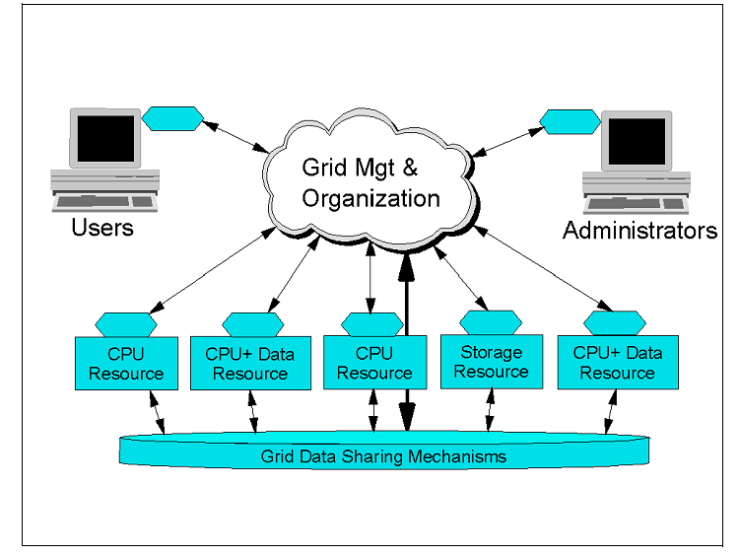
איור 1 מערכת גריד פשוטה

הצעד הבא יהיה להוסיף למערכת, מחשבים בעלי ארכיטקטורת חומרה שונה ולהתרחב למחלקות אחרות בארגון שידרשו מדיניות שונה של שימוש בגריד, ככל שהמערכת תתרחב יהיו סוגים שונים של מדיניות, הגבלות של אבטחת מידע ועדיפויות בין המחלקות. עם הזמן המערכת תתרחב ותתפרס על מדינות בכל העולם (ציור 2 נלקח מ- [1]) מה שידרוש הגבלות מסובכות יותר של אבטחת מידע וסוגי מדיניות שונים. בציור 2 יש מספר מערכות גריד של אותו ארגון הנמצאות במדינות שונות ברחבי העולם כאשר אין הכרח שכל המערכות יהיו בעלות אותה חומרה או אותה מדיניות ולמרות זאת הן חולקות ביניהן משאבים בעזרת רשת תקשורת. המשתמשים (Users) המחוברים למערכת גריד מסויימת יכולים להשתמש במשאבי חישוב ואחסון הנמצאים בארץ אחרת ומחוברים למערכת גריד אחרת בעזרת הקשר שבין שתי מערכות הגריד.

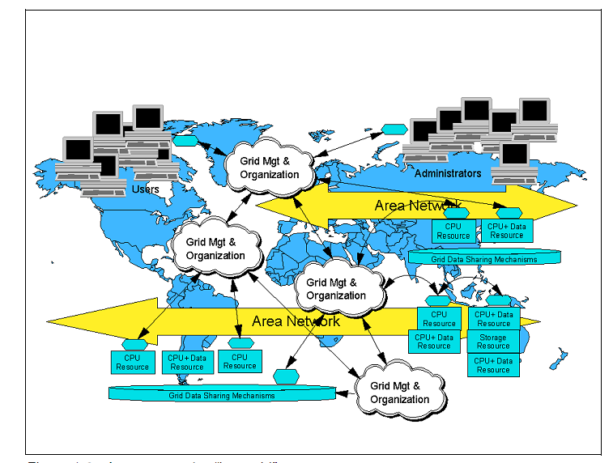
איור 2 מערכת גריד מורכבת

  - בניית ארכיטקטורת גריד
הצלחת הגריד תלויה רבות בארכיטקט המערכת ובשיקולים שהנחו אותו. לאחר שהוגדרו הדרישות הפונקציונליות והלא פונקציונליות הארכיטקט צריך לבחור את סוג הגריד ואת הטופולוגיה המתאימה ביותר לענות על הדרישות של הארגון.
חשוב מאוד להתחיל ממערכת קטנה ובסיסית ולפתח אותה שלב אחר שלב, אבן הדרך הראשונה תהיה מערכת גרידית התומכת בשירותי גריד בסיסיים, המערכת תהיה ממוקמת באתר אחד ותבנה מעל רכיבי הגריד הגרעיניים (Core) שהם: מודל אבטחה, שירותי מידע, ניהול משימות וכן ניהול עבודת התקני המחשב המארח (Host).

    - נושאי התכנון
נושאי התכנון יהוו תבנית עבודה בסיסית לבניית תשתית הגריד. כבר בשלב זה כדאי להתחיל לתעד תחומים מסוימים שעלולים להשפיע על התכנון כולו. אחת ממטרות התכנון היא לוודא שהגריד יוכל לספק את דרישות הבטיחות, הזמינות והביצועים.
לאחר שנושאי התכנון הוגדרו ניתן להפרידם לתת מערכות, כעת ניתן לעבוד על הנושאים במקביל אך יחד עם זאת לשמור על הקשר עם הארכיטקטורה הכללית.
בשלבי התכנון יש לתת תשומת לב מיוחדת לממשקים ולחיבורים בין רכיבי התשתית והאפליקציות וכן לאינטגרציה עם האפליקציות.

אבטחה
זהו נושא חשוב ורחב החורג מתחום הדיון בעבודה זו.

זמינות
המושג זמינות מתייחס לכמה אחוזים מהזמן נתן מחשב מסוים שירותים למשימות גרידיות. יש לקבוע מה רמת הזמינות שצריכה להיות ולתת לה ביטוי בתכנון. בנוסף יש לזהות נקודות כשל פוטנציאליות ובהתאם לכך לתכנן את מידת היתירות.
כדאי להתחיל אם כן מרשימה של הרכיבים הפוטנציאלים לכשלון ומתוך זה להסיק מהן אפשרויות הזמינות עבור רכיבים אלו.
נקודה נוספת שיש לקחת בחשבון היא הזמינות של המשאבים הדינמיים בסביבת הגריד, בגריד שלא כמו בסביבת עבודה סטנדרטית, המשאבים משתנים בהתאם ל"חברים" והמשתתפים בגריד. כאשר משאבי הגריד פעילים הם מודיעים למערכת על מצבם.
חוץ מרכיבי תוכנות הביניים של הגריד גם ממרכיבי התשתית השונים נדרשת רמת זמינות שונה שיש להתייחס אליה בזמן התכנון.

דוגמאות למשאבים שיש לקבוע ולבדוק את רמת הזמינות שלהם.
בתוכנות ביניים של גריד:
- ניהול עומסי-עבודה.
- ספרית גריד.
- שירותי אבטחה.
- אחסון מידע.

ברשתות:
- איזון עומסים.
- זמינות גבוהה של פרוטוקול ניתוב הודעות (Routing).
- ערוצי תקשורת נוספים/חלופיים.

באבטחה:
- קירות אש מספיקים.

באחסנת מידע:
- שכפול מידע.
- מקבול תהליכים.

בניהול מערכת:
- גיבוי והתאוששות.
- LDAP replicas.
- אזהרה כאשר יש כשל במערכת.

ביצועים
סוגית הביצועים בגריד היא ניצול יעיל ביותר של המשאבים השונים. בין אם זה כולל מחזורי CPU, גישה לבסיסי נתונים או ריצת אפליקציות. המטרה לנצל את כל הגריד על מנת להגדיל את ביצועי האפליקציה. בעזרת ניהול עומסי עבודה חכם ותזמונים נכונים האפליקציה יכולה לנצל את כל המשאבים הפנויים בגריד.

  - בחירת מודל הגריד
ישנם סוגים שונים של ארכיטקטורות גריד, מארכיטקטורות שמנצלות ניצול מלא של המשאבים ועד ארכיטקטורות התומכות בשיתוף פעולה בין הארגונים השונים. סוג הגריד שיבחר יתאים כמובן לבעיה שרוצים לפתור ולמטרות הארגון.
לבחירת סוג הגריד תהיה השפעה ישירה על תכנון המערכת הגרידית.

גריד חישובי
גריד חישובי מצרף את כוחות החישוב מאוסף של מערכות. דוגמא לגריד חישובי זה ה- SETI@home grid (נלקח מ- [1]). סוג זה של גריד מכיל מחשבים בעלי הספק נמוך עם אפליקציות בעלות לוגיקה מינימלית וגודל אחסון קטן. מחזורי המכונה הפנויים במחשבים של ה- SETI@home grid יוצרים יחד גריד חישובי המשמש לניתוח גלי רדיו המגיעים מהחלל החיצון. מערכת גריד זו מתאימה גם לעסקים שנמצאים בתחילת דרכם, בעתיד הם ירצו להרחיב את יכולות החישוב וניצול המשאבים הקיימים בעזרת קיבוץ ושיתוף משאבים.
גריד מסוג זה מתאים גם לשמש לחישוב נגזרות של משוואות מתמטיות, לתמחור ולסימולציות.
לא כל האלגוריתמים מתאימים לעיבוד מקבילי ולכן ארכיטקטורה זו לא תתאים להם.
היתרון המשמעותי של מודל הגריד החישובי הוא בהורדת עלויות.

גריד נתונים
סוג זה של מודל מספק גישה מאובטחת למאגרי מידע שונים (נלקח מ- [1]). בעזרת שיתוף פעולה מודל זה יכול לכלול קונספט חדש של איחוד בסיסי נתונים, הגריד גורם לקבוצה של בסיסי נתונים להראות כבסיס נתונים אחד וירטואלי ע"י ממשק אחד לכולם.
מודל זה מתאים לעסקים שרוצים להרחיב את יכולות חיפוש המידע תוך הגדלת ניצולת תשתית אחסון המידע הקיימת ולהקטין את מורכבות ניהול המידע.

  - קביעת טופולוגיות הגריד
טופולוגיות הגריד הקיימות הן:
- Intragrids
- ארגון יחיד.
- אין אינטגרציה.
- Cluster יחיד של מחשבים.

- Extragrids
- יותר מארגון אחד.
- יש אינטגרציה.
- יותר מ- Cluster אחד של מחשבים.

- Intergrids
- הרבה ארגונים.
- שותפים רבים לאינטגרציה
- ריבוי Cluster-ים.

ציור 3 (נלקח מ- [1]) מראה את היחס בין שלוש הטופולוגיות. כל ריבוע בטופולוגית Intergrid הוא קבוצה של מחשבים המחוברים בטופולוגית Intragrid, ה- Intergrid היא הטופולוגיה המורכבת מבין שלוש הטופולוגיות.
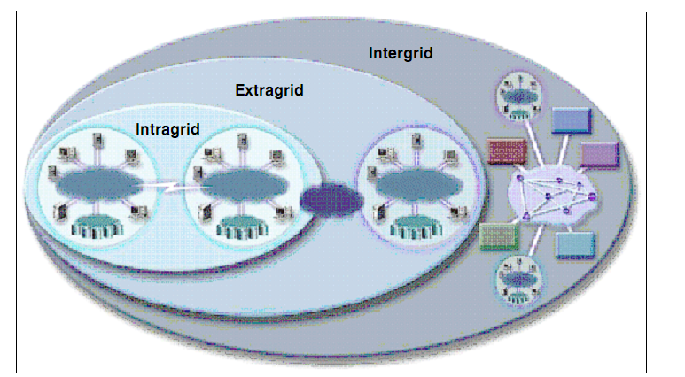
איור 3 Intragrid, Extragrid and Intergrid

ה- Intragrid היא הטופולוגיה הפשוטה ביותר המכילה סט בסיסי של שרותי גריד בארגון
יחיד.
ככל שמספר הארגונים העובדים עם משאבי הגריד עולה כך עולה גם המורכבות של המערכת מבחינת שירותי אבטחה, זמינות וביצועים.

    - Intragrid
טופולוגיה אינטרא-גריד טיפוסית קיימת בארגון יחיד ומספקת סט בסיסי של שירותי גריד. לארגון כזה יש בדרך כלל מספר קטן של מחשבים החולקים ביניהם מידע ומרחב מאובטח משותף ברשת פרטית. בטופולגיה אינטרגרידית רוחב הסרט של הרשת הוא גדול ופנוי רוב הזמן וקיימת סביבה אחת של עבודה. ה- Intragrid מספק קבוצה קבועה של משאבי חישוב וכן את היכולת לחלוק מידע בקלות בין מחשבי הגריד.
ארגון ירצה להשתמש ב- Intragrid כאשר יש לו מספר קטן של מחשבים העובדים בסביבת עבודה אחת והרשת פנויה רוב הזמן.

    - Extragrid
אם נניח שמדובר בארגון אחד אזי Extragrid הוא אוסף של שניים או יותר Intragrid-ים.
ב- Extragrid יש בדרך כלל יותר מספק אבטחה אחד ורמת מורכבות ניהול המערכת עולה לעומת ה- Intragrid. המאפיינים העיקריים של טופולוגית Extragrid הם: פיזור אבטחה, ריבוי ארגונים וקיום קשר מרוחק. בתוך ה- Extragrid כמות המשאבים וזמינותם דינמית ולכן הגריד צריך לדעת להגיב בזמן לכשל של משאב או רכיב. תכנון של Extragrid הוא מסובך יותר מכיוון שמנהל עומס העבודה צריך גישה למשאבי הגריד גם בזמן ריצה של תהליך מסוים על המשאב.
ארגון ירצה להשתמש ב- Extragrid כאשר יש לו כוונה להתחבר לפרטנר חיצוני.

    - Intergrid
ה- Intergrid דורש אינטגרציה דינמית של אפליקציות, משאבים ושירותים, עם לקוחות וכל
ארגון מורשה שיקבל גישה לגריד דרך האינטרנט.
בטופולוגית Intergrid משתמשים בדרך כלל תעשיות מדע, מפעלים ועסקים.
המאפיינים העיקריים של טופולוגית ה- Intergrid הם: פיזור אבטחה, ריבוי ארגונים וקיום קשר מרוחק. המידע ב- Intergrid הוא מידע גלובלי ציבורי והאפליקציות האנכיות והמאוזנות חייבות להתאים לקהל גלובלי.
ארגון ירצה להשתמש ב- Intergrid כאשר יש לו צורך בחישובי Peer-to-peer, שיתוף פעולה בין מחשבים או כדי לפשט תהליכים מקצה לקצה עם ארגונים שמשתמשים ב- Intergrid.

  - שלבים ופעולות בתכנון ארכיטקטוני של מערכת גריד
השלב הראשון בתכנון ארכיטקטורת גריד היא בחירת סוג גריד וטופולוגיה.
הפעולות בשלב תכנון הארכיטקטורה כוללות סקר מעמיק על הארכיטקטורה שנבחרה, תיעוד התכנון של התשתית העכשווית, עריכת ראיונות וקבוצות דיון, יצירת תכנון ארכיטקטוני מפורט ויצירת תוכנית יישום ותוכנית מעברים.

    - מתודולוגיה בסיסית
כדי לבנות ארכיטקטורת גריד כדאי להשתמש במתודולוגיה בסיסית, כך נקבל תהליך תכנון מובנה מההתחלה ועד הסוף.
להלן תוצג מתודולוגיה בסיסית עבור מפתחי ארכיטקטורת גריד.

הבנת מטרות הארגון
הצעד הראשון בכל תכנון זה לזהות ולתעד את מטרות ואסטרטגיות הארגון, שיהוו בסיס או סיבה לבניית הגריד. בין אם המטרה היא לאחד בסיסי נתונים או לקשר מחשבים ולהשתמש בכוח החישוב המשותף שלהם, המטרה חייבת להיות מוגדרת לפני תחילת התכנון.

איסוף דרישות
בעקבות איסוף הדרישות תתקבל מעין מפת דרכים שתעזור למתכנן לעקוב אחרי העבודה דרך שלבי התכנון.
- דרישות הארגון
דרישות הארגון הן קבוצה של מטרות העונות על צרכים מסויימים של הארגון. דרישות הארגון משפיעות על נושאים חשובים כמו: ביצועי המערכת וזמינותה. לכן הבנת דרישות הארגון הן חלק חשוב בתכנון.

- דרישות תשתית
דרישות תשתית מספקות תבנית בסיסית של איך צריכה להיות התשתית. ישנם משתנים רבים בתכנון הארכיטקטורה של הגריד ולכן דרישות התשתית הן אלה שיעצבו את מראה סביבת העבודה.

- דרישות אפליקציה
במהלך ניתוח המערכת יש להתחשב במספר גורמים והאפליקציה היא אחד מהם. בעצם אחת הדרישות החשובות היא שהאפליקציה תוכל להשתמש בגריד כלומר: תהיה באוריינטציה גרידית אחרת כוחו של הגריד מתבזבז.

נתינת תוקף לדרישות
לעיתים קורה שחלק מהדרישות משתנות לקראת סיום ניתוח המערכת לכן כדאי ממש לפני תחילת ניתוח המערכת לעבור שוב על הדרישות בנוכחות כל השותפים לתכנון המערכת ולתת להן משנה תוקף.

    - פעולות מומלצות
להלן פירוט של מספר פעולות שיעזרו בתכנון אופטימלי של מערכת גריד.
- קבוצות דיון לתכנון הגריד
קבוצות הדיון לתכנון הגריד עוזרות לכל הנוגעים בדבר להבין טוב יותר את המשתנים, האפשרויות והשיקולים שיש לקחת בחשבון כאשר מתכננים תשתית גרידית.

- תיעוד
הדרך הטובה ביותר להציג ולהסביר את הארכיטקטורה שנבחרה היא בעזרת מסמך ארכיטקטורה. המסמך צריך להתחיל עם סקירה ברמה העליונה של הסביבה ולאחר מכן לגלוש לפרטי דיאגרמות של תצורת המערכת.
כמובן שבמהלך חיי מערכת כדאי לתחזק את מסמכי הארכיטקטורה כך שיתאימו לשינויים שנעשים במערכת לאורך חייה.

- Prototype אב טיפוס
בניית Prototype של מערכת הגריד יחסוך זמן עבודה יקר שידרש על מנת לתקן את המערכת בעקבות אי התאמות שיתגלו לאחר שנבנתה במלואה.
ה- Prototype צריך להכיל את התשתית המרכזית של הסביבה מקצה לקצה מבחינת המראה וכן את כל ההפעלות הפנימיות בין הטכנולוגיות והארכיטקטורות השונות כדי לגלות אי התאמות מבעוד מועד.
תובנות ומסקנות שיושגו במהלך בניית ה- Prototype כדאי לתעד במסמך ארכיטקטורה או לשנות את המסמך בהתאם.

  - תכנון הארכיטקטורה הקונספטואלית
מטרת הארכיטקטורה הקונספטואלית היא ליצור הבנה בין מנהלי הארגון לאנשי הארכיטקטורה והתכנון ע"י הצגת ארכיטקטורת הגריד ואיך היא עונה לדרישות הארגון.
המודל הקונספטואלי מציג ברמה העליונה את רכיבי מערכת הגריד והצמתים בתכנון, הצמתים מייצגים את רכיבי המערכת השונים ואת תוכנות הביניים. בדרך כלל המודל הקונספטואלי הוא השרטוט הראשון של תשתית הגריד והוא משמש כאבן דרך לבניית התצורה המפורטת של מערכת הגריד. השרטוט יראה כיצד עונה המערכת על הדרישות ואיך רכיבי הגריד פועלים יחד.
    - תכנון תשתית
התשתית מייצגת את רכיבי החומרה והתוכנה המחברים בין מחשבי הגריד השונים. רכיבים אלה תומכים בזרימת המידע בין מערכות הגריד ומספקות קבוצה בסיסית של שירותי קישוריות, אבטחה, ביצועים וניהול. הרבה מרכיבים אלה הם רכיבי בחירה כלומר ניתן לבחור לשלב אותם במערכת או לא. כמובן שההחלטה אם לשלב רכיב זה או אחר תהיה תלויה בדרישות ובצרכי התכנון.

תכנון אבטחה
האזורים שכדאי להגן עליהם הם:
- רכיב או רכיבי התוכנה האחראים על רישום ואישור משתמשים.
- רכיבי Globus Toolkit כמו: מנהל המשאבים, מנהל הנתונים ומנהל שירותי המידע.
- בסיסי נתונים.
- כל שרתי הגריד.
קירות אש יכולים לספק הגנה על הרשת והשרתים ע"י הגבלת סוגי השירותים והפרוטוקולים המתקשרים למחשבי הגריד.

תכנון רשתות
תכנון הרשת בתוך הארכיטקטורה של הגריד יכולה להופיע בצורות שונות.
רכיבי הרשת יכולים לייצג את ה- LAN, את הקישוריות או את תקשורת ה- WAN בין רשתות הגריד. בכל מקרה באחריות רכיבי התקשורת רוחב פס הולם לכל מערכות הגריד. כמו רכיבים אחרים בתשתית גם רכיבי הרשת הם ברי התאמה לצרכי המערכת.

תכנון ניהול מערכות
בכל תכנון מערכת ידרשו מספר כלים לניהול המערכות שתפקידם יהיה לקבוע זמינות וביצועים בתוך הגריד. ללא כלים אלה המערכת תהיה מוגבלת ביכולת שלה לספק תמיכה ומידע על תקינות תשתית הגריד.

תכנון האחסון
בתכנון הגריד מספר האפשרויות שעניינן אחסון הוא רב, כמו: אבטחת המידע המאוחסן, גיבוי, ניהול, שכפול ועוד. בתכנון הגריד יש לוודא שהמידע יהיה זמין תמיד למשאבים שצריכים אותו, שהוא מאובטח בצורה הולמת ושזמן הגישה אליו סביר.
- מערכת גלובוס
הגריד הנפוץ ביותר כיום הוא גריד חישובי, כאשר יוצרים גריד חישובי ישנן מספר גישות שניתן לעבוד לפי הן. לדוגמא: פרוייקט יעדיף שיהיו לו שרתים יעודיים לגריד חישובי, החברות Avakiו- Globus מספקות מוצרים שעובדים בגישה זו.

  - IBM Grid Toolbox (Globus)
ה- IBM Grid Toolbox היא חבילת תוכנה מבית IBM שמכילה את ה- Globus Toolkit. ה- Globus Toolkit היא תוכנה שפותחה ע"י מעבדת Argonne National, אוניברסיטת דרום קליפורניה ואוניברסיטת שיקגו וניתנת כ- Open Source.
ישנם שלושה רכיבים עיקריים ב- Globus Toolkit (הנקראים גם שלש הפירמידות):
- ניהול משאבים.
- שירותי מידע.
- ניהול נתונים.
שלשה רכיבים אלו יפורטו בהמשך פרק זה.

ישנן חברות נוספות שמספקות מוצרי גריד כמו: Avaki, Data Synapse, Entropia, Platform Computing ו- United Devices (תיאור מפורט של החברות מופיע ב- [1]).

  - התכנון הקונספטואלי
בסעיף זה תוצג דוגמא של תכנון ארכיטקטורה של מערכת גריד. הדוגמא היא של ה- Globus Toolkit (שתידון בהמשך). התכנון יציג דוגמא של שירותים בסיסיים שה- Globus Toolkit מציע וכיצד רכיבי התשתית השונים עובדים עם תוכנות הביניים של הגריד. בתכנון זה הנחת העבודה היא שמדובר במיקום אחד וספק אבטחה אחד. התכנון מתחיל מהבנת הרכיבים בהתבסס על הדרישות ומקיף את הנושאים הבאים:
- טופולוגית Intragrid וגישה עפ"י מחלקות.
- ספק אבטחה יחיד.
- קבוצה בסיסית של רכיבי Globus Toolkit: לקוחות גריד, אישור משתמשים, שרתים חכמים, MDS, אישור דיגיטלי לאימות וזיהוי משתמשים.
- מנהל עומסי עבודה בסיסי.
- התקני תשתית משותפים כמו: ניהול רשת, זיהוי חדירה ללא רשות למחשב מארח או לקיר אש, קישוריות רשת.
- אזור אחסון ברשת.
- שרת פרוטוקול זמן של הרשת (Network time protocol server).

ארבעת הרכיבים הארכיטקטונים של גלובוס שהם גם ארבעת הרכיבים הקונספטואלים של הגריד הם: אבטחה, ניהול משאבים, שירותי מידע ותנועת מידע, אליהם נחזור לאורך כל הפרק.

פונקציות אבטחה
פונקציות האבטחה בארכיטקטורת הגריד אחראיות על אימות, הרשאות ותקשורת מאובטחת בין משאבי הגריד. לקוחות מקבלים הרשאת גישה לגריד ע"י רישום בספק האבטחה. על מנת להבטיח סודיות ושלמות מידע רצוי שהמידע העובר בין מערכות הגריד יהיה מוצפן.

ניהול משאבים
ניהול המשאבים פועל כממשק אבסטרקטי למשאבים השונים של הגריד. דבר זה מאפשר למחשבי הגריד גישה למשאבים המפוזרים בגריד ללא התחשבות בפלטפורמה שלהם.

שירותי מידע
בעזרת שירותי המידע מתמודדים המשאבים בגריד עם הדינמיקה הטבעית של הגריד. כאשר משאב מתפנה מעבודתו הוא מעדכן את מצבו ברכיבי התוכנה האחראים על שירותי המידע. מידע עדכני על מצב המשאבים מאפשר ללקוחות לבצע בחירה נבונה של משאב הפנוי לשימוש, או לחילופין לקוח שולח משימה לרכיב המנהל את עומס העבודה וזה ינתב את המשימה לשרת פנוי ומתאים לביצוע המשימה. במידה ויש מערכת לניהול תורים בגריד המשימות יעברו למתזמן והמתזמן ידאג להפעילן על פי הבקשה.

תנועת מידע
הנכס החשוב ביותר הוא המידע ולא משנה מהו סוג הגריד שנבחר ולכן חשוב מאוד במהלך תכנון המערכת לקבוע את דרישות המידע ואיך יעבור המידע בתוך התשתית. קביעת קבוצה של פרוטוקולים גרידים סטנדרטים תאפשר תקשורת עם כל מקור מידע שתוכנן להיות בגריד.
קיימת אפשרות נוספת והיא איחוד של בסיסי נתונים על מנת ליצור מאגר מידע וירטואלי אחד. אפשרויות נוספות הן: מערכת לניהול קבצים ברשת (NFS), Storage Area Networks וכן שרתים המיועדים לאחסון מידע.

  - Globus Toolkit
תוכנות Globus Toolkit גירסה 1 (GT1) וגירסה 2 (GT2) הן האבות של GT3. השירותים והפרוטוקולים מגרסאות GT1 ו- GT2 התפתחו ב- GT3 והם תומכים בשירותי גריד מורחבים וביותר שרתים. שירותי גריד הם שירותי רשת שהותאמו לקבוצה מסוימת של מוסכמות שהוגדרו ע"י OGSI(ראה הסבר בסעיף 5.3.2(.
תוכנת ה- Globus משתמשת ב- OGSI כתשתית ל- GT3 מבוסס שירותים. ציור 4 נלקח מ- [2] מראה את השירותים החשובים שזוהו כבסיס של גריד חישובי שהם: ניהול נתונים, שירותי מידע וניהול משאבים, שירותים אלו מסתמכים על השירות הבסיסי של אבטחה.

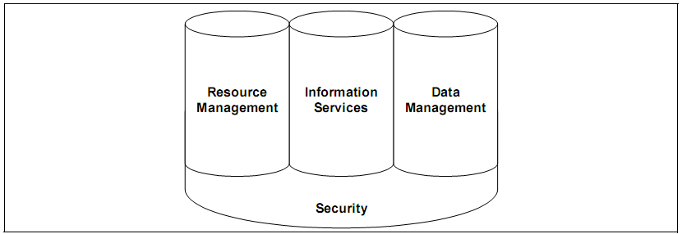
איור 4 שירותי גריד חישובי

לפחות שירות אחד מכל תחום צריך להיכלל ברוב ישומי גריד.

    - שירותי OGSA, שירותי OGSI ושירותי WEB
ה- OGSA (Open Grid services Architecture) הוא מסמך ספציפיקציות המגדיר כיצד מערכת גריד צריכה להיראות, בפרט את שירותי מערכת הגריד. בנוסף ה- OGSA מגדיר את מודל התכנות של שירותי הגריד (לפירוט נוסף ראה [6]).
ה- OGSA מספק הוראות איך לבנות שירות גריד ע"י תרשים הרכיבים הנדרשים לבניה.
את שכבות הארכיטקטורה של OGSA אפשר לממש ע"י מוצרים שונים, שפותחו ע"י מפתחי תוכנה, ארגונים, קהילות פתוחות ויצרני מחשבים ברחבי העולם. המודל מגדיר שירותים גרידיים למערכות גרידיות או מערכות מבוזרות בכלל) וכן את שירותי עזר הנדרשים להגדרת ממשקי השירותים הגרידיים והתנהגותם.
אפשר להתייחס לשירותים גרידיים כמופע של הממשקים שלהם. הדבר החשוב שיש לזכור שהקשר בין שירות גרידי למשתמשיו הוא דרך הממשק בלבד. ממשקי השירות הללו מוגדרים בשפת WSDL (Web Services Description Language).

ה- OGSI (Open Grid Services Infrastructure) הוא המפרט הקונקרטי של תשתית OGSA, זוהי בעצם תוכנת הביניים של שירותי הגריד. ה- OGSI מגדירה במדויק את מבנה ה- WSDL הדרושים לסביבת OGSA, היא מגדירה איך לבנות שירות גריד ומתארת בקוים כלליים את המנגנון ליצירה, ניהול והמרת מידע בין הישויות הנקראות שירותי גריד. הבסיס של השירותים המאופיינים על ידי OGSA ו OGSI הם שירותי Web. עתה נפרט את שירותי ה Web, שירותי OGSI ושירותי OGSA.

שירותי Web הם טכנולוגיה לחישוב מבוזר המאפשרים יצירה של אפליקציות המבוססות על מודל שרת/לקוח (לפירוט נוסף ראה [7]). מה שמיוחד בשירותי Web, שהם אינם תלויי שפה או פלטפורמה והם משתמשים בפרוטוקולים פתוחים ומוכרים כמו: HTTP.
ציור 5 (נלקח מ- [2]) מדגים את פעולת שירותי ה- Web, נניח שאפליקצית Web שולחת שאילתא לבסיס נתונים הממוקם באתר מרכזי. שירותי ה- Web משתמשים בפרוטוקול הסטנדרטי Simple Object Access Protocol (SOAP) ולתקשורת ב- Extensible Markup Language (XML).
האפליקציה יכולה להיכתב בכל שפה C, C++ או Java ולרוץ על כל פלטפורמה כמו: Linux, AIX או Windows.

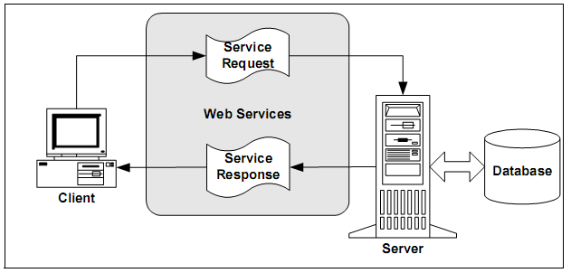
איור 5 קריאה לשירות

הפעלת שירות Web:
להלן מפורטים הצעדים להפעלת שירות Web כפי שמתואר בציור 6 (נלקח מ- [2]).
- הלקוח מנסה לגלות היכן נמצא שירות ה- Web הנדרש ומריץ ע"י קריאה את ה- Universal Description, Discovery and Integration (UDDI) Registry.

- ה- UDDI עונה ומספק כתובת בצורת URI (Uniform Resource Identifier). כתובת זו מצביעה על אחד השרתים המארח את השירות הנדרש דוגמא ל- URI: http://webservices.example-site.com/application/desired-service .

- הלקוח יודע את הכתובת של שירות ה- Web אך אינו יודע כיצד להפעיל את השירות. הלקוח שואל את שרת ה- Web איך להפעיל את שירות ה- Web.

- שרת ה- Web עונה עם מסמך Web Services Description Language (WSDL) בעזרתו יבין הלקוח כיצד להפעיל את שירות ה- Web.

- כעת יודע הלקוח כיצד להפעיל את שירות ה- Web. הפעלת השירות יכולה להיעשות ע"י סוגים שונים של פרוטוקולים, כמו: SOAP הלקוח שולח שאילתא לשרת ה-Web.

- שירות Web עונה תשובה בעזרת פרוטוקול SOAP התשובה עטופה ב- XML.

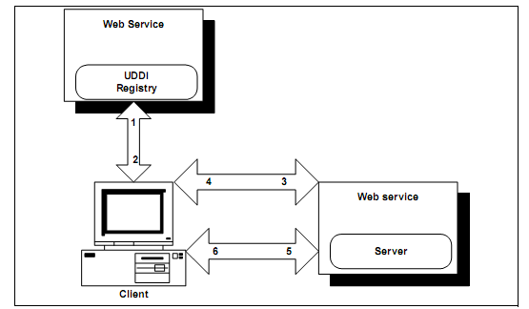
איור 6 הפעלת שירות Web

שירותי OGSI
שירותי הגריד (שירותי OGSA, שיפורטו בהמשך) בנויים מעל שירותי .Web . ספסיפיקציות OGSI מגדירים שירותים נוספים הדרושים ליצירה וניהול של שירותי הגריד. מסמכי OGSI מתייחסים לארבע מושגי מפתח: שם שירות גריד, נתוני שירות גריד,שירות הודעות ומחזור חיים של שירות גריד.

- שם שירות גריד
שם שירות צריך להיות שם ייחודי בין מופעי השירותים. השם צריך לתת מושג לגבי הפעולה שעושה השירות. מאחר ושירותי גריד הם שירותי Web גם להם יש כתובת URI. בכל מקרה, ב- OGSI מוגדר ש- URI של שירות גריד נקרא Grid Service Handle (GSH). על מנת לענות על הדרישות להתקשרות עם השירות יש להוציא מה- GSH את ה- GSR (Grid Service Reference). ה- GSH מצביע לשירות גריד מסוים וה- GSR מגדיר איך לתקשר עם שירות הגריד הזה.
כל GSH חייב להיות ייחודי ולהצביע על מופע של שירות גרידי. ה- GSH אינו מספק מספיק מידע ללקוח כיצד לגשת לשירות הגרידי ולכן הלקוח צריך להוציא את ה- GSR מה- GSH. ה- GSH הוא בעצם מצביע רשת קבוע למופע מסויים של שירות גרידי, ה- GSR אינו מצביע קבוע מכיוון שבמקרים מסוימים הוא עלול להפוך לחסר תוקף לדוגמא: כאשר מופע השירות עובר לשרת אחר.
תוכנת GT3 של גלובוס מספקת מנגנון הנקרא "HandleResolver", מנגנון זה מחלץ את ה- GSR מה- GSH. ה- GSR יכול להופיע בצורות שונות, ה- GT3 משתמש ב- GSR בצורת קובץ WSDL.

- נתוני שירות גריד
נתוני שירות הם אוסף מובנה של מידע הרלוונטי למופע של שירות גרידי. מנגנון זה חושף את מצב מופע השירות למבקש השירות. לכן מבקשי השירות (לקוחות ושרתים) יכולים לבקש, לעדכן או לשנות את האלמנטים של נתוני השירות (Service Data Element – SDE). לכל מופע של שירות גרידי יש כברירת מחדל מספר SDEs סטנדרטים. במפרט של OGSI ישנה רשימה של SDEs סטנדרטים.
בנוסף לנתוני שירות סטנדרטים קיימים גם APIs המאפשרים יצירה דינמית של נתוני שירותים המתאימים לנתונים בתוך ה- WSDL של מופע השירות. ה- OSGI מספק ממשק לביצוע שאילתות ל- SDE.

- שירות הודעות
שירות ההודעות (Notifications) מאפשר למקור ההודעות- לשלוח הודעה למקבלי הודעות על בסיס רישום מוקדם לשירות.

כפי שמראה ציור 7 (נלקח מ- [2]) השירות מגדיר את הרכיבים הבאים:
- בקשת הרשמה לשירות ההודעות(Client Subscription Request)
הודעה נשלחת למקור ה-Notification והיא מכילה את המיקום של קולט ה- Notifications וכן את משך החיים ההתחלתי של מקור המנוי. בקשת מנוי גורמת ליצירה של מופע שירות גרידי הנקרא מנוי.

- המנוי תיאור סוג המנוי לשירות ההודעות (Subscription Expression)
מסמך XML שמתאר את החוקים והמבנה של הודעת Notification כמו: יעד ה- Notification ומתי יש לשלוח אותה.

- מופע של מנוי לשירות ההודעות (Service Subscription Instance)
מופע של שירות ההודעות נוצר במהלך פעולת רישום המנוי. מופע זה מנהל את תכונות ההודעות הספציפיות של מנוי זה.

- מקור הודעות (Notification Source)
מופע של שירות השולח Notifications.

- ההודעה Notification))
Notification יכול להישלח על מנת לידע על שינוי בערך נתונים של שירות מסויים. כאשר מופע שירות רוצה לקבל Notification הקשור ל- SDE מסוים השירות צריך להירשם/לקבל מנוי על מנת לקבל הודעה על שינויים בנתוני השירות של מופע היעד.

- Sink Notifications
מופע שירות גריד שקולט הודעות.

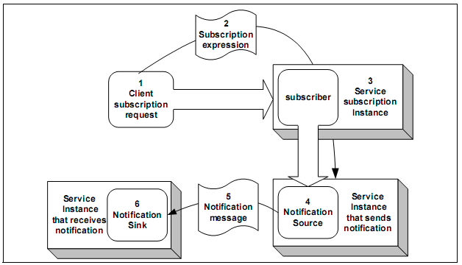
איור 7 שירות הודעות

- מחזור חיים
מפרט ה- OGSI מגדיר את מחזור החיים של כל מופע שירות גרידי בתחום הזמן מיצירת מופע השירות ועד הריסתו. מחזור החיים הוא אחד מתכונות יסוד של שירות גריד.
יצירת מופע שירות גרידי נעשית ע"י בקשה משרת שנקרא Factory ליצור מופע עבור הלקוח בעוד שהריסת השירות נעשית ע"י הפעלת method במופע השירות עצמו.
בפועל, מנגנון ה- Factory הוא חלק ממפרט ה- OSGI והוא מיושם באמצעות ממשק ה- Factory דרך Class שירותי גריד.
הפעולה ליצירת שירות גריד מחזירה את ה- GSH הקשור לשירות המבוקש. מתוך ה- GSH צריך הלקוח לחלץ את ה- GSR.
ציור 8 (נלקח מ- [2]) מציג את תהליך יצירת מופע שירות גרידי בעזרת מנגנון ה- Factory:
- הלקוח מבקש משירות ה- Registry מזהה לשירות Factory.
- הלקוח מפעיל פעולה ב- Factory שיוצרת מופע חדש של שירות גרידי.
- ה- Factory יוצר מופע חדש של השירות הגרידי.
- ה- Factory מחזיר את ה- GSH של השירות החדש ללקוח.
- לקוח ושרת כעת באינטרקציה.

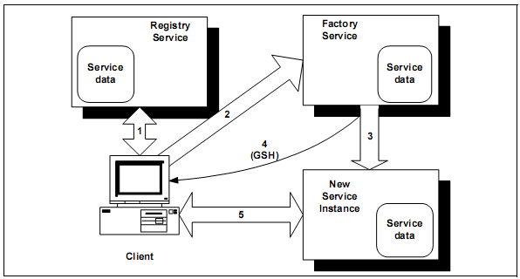
איור 8 רעיון ה- Factory

    - מבנה GT3
פסקה זו מתארת את הרכיבים עליהם בנוי GT3. ציור 9 (נלקח מ- [2]) מציג את הבלוקים המייצגים את הרכיבים הכלולים במימוש GT3. הקונטיינר של שירותי גריד GT3 מיושמים מעל OGSI ומעל שכבת האבטחה הבלוקים באפור מייצגים את הגרעין (Core) של GT3.

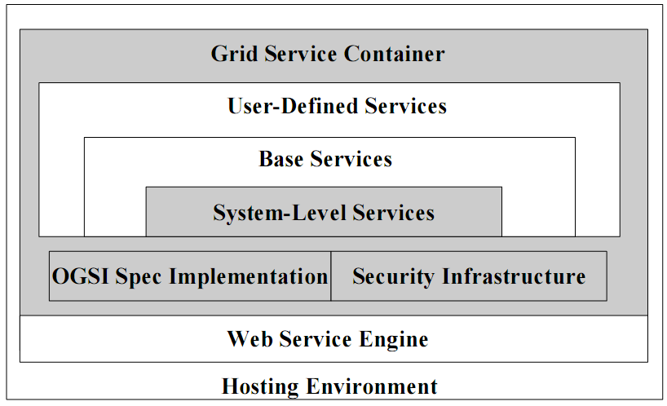
איור 9 מימוש GT3

Host Environment, Web Service Engine, Grid Service Container
הסביבה המארחת (Hosting Environment) היא היכן ש- GT3 רץ. זהו למעשה שרת הסביבה כמו: מערכת הפעלה או שרת האפליקציה. תוכנת GT3 תומכת במספר סוגים של סביבות ארוח.

System Level Services
שכבת ה- System Level Services מכילה שירותים המסייעים בשימוש בשירותים גרידיים. אלו הם שירותים מיוחדים ברמת מערכת עבור מנהלים אשר מנהלים ומגדירים את סביבת ה- GT3.
השירותים הם:
- Administrator Service
שירות זה מאפשר לבצע "Pinging" וכיבוי לסביבת הארוח.

- Logging Service
שירות המאפשר לנהל פילטרים על ה- Log בזמן ריצה.

- Management Service
שירות זה מאפשר הפעלה או השהיה של שירותים.

Base Services
שירותים אלה אינם חלק מהגרעין של GT3, ויש להתקינם בנפרד.
השירותים הם:
  - Job Management
שירותים אלה מאפשרים שליחת משימות למחשב מרוחק ומעקב אחר מצבו. השירותים נוהגים על פי הממשקים שהוגדרו ב- OGSI ספציפית,
שירותים אלו מספקים ללקוח פקודה הנקראת
managed-job-globusrun, המפעילה את השירות
Master Managed Job Factory והשירות שולח את המשימה (Job).

  - Index Services
שירותים אלה מופעלים בעיקר כאשר מבצעים פעולות גילוי וחיפוש. שירותי האינדקס מספקים ללקוח פקודה הנקראת ogsi-find-service-data. פקודה זו מאפשרת ללקוח לבצע שאילתות על כל אלמנט בנתוני השירות ובכל שירות גרידי.

  - Reliable File Transfer (RFT) Services
שירותי RFT הם חלק ממימוש ניהול הנתונים, יחד עם ה- Grid File Transfer Protocol (GridFTP) וה- Replica Relocation Service (RLS) שיתוארו בהמשך שירותי RFT מספקים ממשק להעברות אמינות של קובץ בין שרתי ה- Grid.

    - שירותי גריד ב- GT3 (שלוש הפירמידות)

ניהול משאבים
פירמידת ניהול המשאבים תומכת בהקצאת משאבים, שליחת משימות (ריצה מרוחקת של משימה וקבלת תוצאות) וניהול מצב משימות והתקדמותן.
ל- Globus Toolkit אין מתזמן שיכול למצוא באופן אוטומטי משאב פנוי ולשלוח לו משימה מתאימה. במקום זה ה- Globus Toolkit מספק כלים וממשקים הנדרשים למימוש מתזמנים או שאפשר להשתמש במתזמן מוכן.

שירותי מידע
פירמידת שירותי המידע תומכת באיסוף מידע בגריד לשם שאילתות על המידע. השאילתות יתבצעו על פי Protocol Lightweight Directory Access (LDAP).

ניהול נתונים
פירמידת ניהול הנתונים תומכת בהעברת קבצים בין המחשבים בגריד ובניהול העברות אלו.

    - רכיבים

כפי שמתואר בציור 10 (נלקח מ- [1]) לכל אחת מהפירמידות שהוצגו קודם יש רכיב תוכנה המממש אותה.

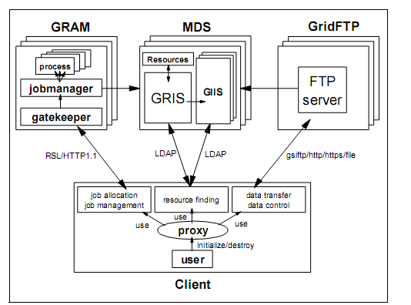
איור 10 סקירה כללית של ה- Globus Toolkit

- שירות ניהול משאבים
שירות זה מנהל את המשאבים הקיימים במערכת כמו: זכרון, כושר חישוב וכו'.
הרכיבים העיקריים של פירמידת ניהול המשאבים הם: Grid Resource Allocation Manager (GRAM) ו-Global Access to Secondary Storage (GASS).

- שירותי מידע
שירות זה מספק מידע דינמי או סטטי על המחשבים בגריד, מידע סטטי יכול להיות כמות הזכרון שיש למעבד, מידע דינמי יכול להיות הניצולת העכשוית של כושר החישוב של המעבד.
רכיבי השירות הזה הם Grid Resource Information Service (GRIS) ו- Grid Index Information Service (GIIS). הם ניתנים לקינפוג בצורה היררכית כך שאיסוף המידע והפצתו יהיה היררכי גם הוא. שני שירותים אלו נקראים גם Monitoring and Discovery Service (MDS). המידע הנאסף על המחשבים בגריד יכול להיות מידע סטטי או מידע דינמי המראה את הפעילות העכשוית על המעבד או הדיסק.שירותי המידע מספקים ממשק עם ה- GRIS, אשר מדווח את המידע היררכית לשרתי ה- GIIS בגריד. על מנת לייבא את המידע הרצוי משתמשים בשפת השאילתות LDAP.

- שירות העברת נתונים
שירות זה ממומש על ידי ה- GridFTP. רכיב זה מעביר מידע בצורה מאובטחת ובקצב גבוה.

- שירות הבסיס - אבטחה
כל הרכיבים שהוזכרו לעיל בנויים מעל תשתית אבטחה הנקראת- Grid Security Interface (GSI).
נפרט עתה את המבנה ואופן הפעולה של כל אחד מהרכיבים.

GRAM
הרכיב GRAM מאפשר הרצת תוכנית מרחוק וניהול מצב ההרצה (ראה [9]). כאשר לקוח שולח משימה הבקשה נשלחת למחשב המרוחק, התוכנה של ה- gatekeeper במחשב המרוחק תטפל במשימה. ה- gatekeeper יוצר מנהל משימה שתפקידו להתחיל את המשימה ולעקוב אחר התקדמותה. כאשר המשימה מסתיימת מנהל המשימה שולח מידע על מצבה ללקוח ומסיים את פעולתו.
להלן שרטוט קונספטואלי של GRAMציור 11(נלקח מ- [1]):

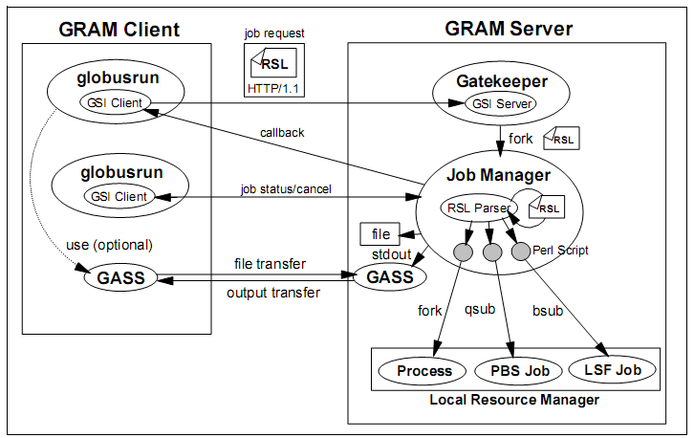
איור 11 GRAM

- פקודת ה- Globusrun
פקודת ה- Globusrun שולחת משימות למחשב מרוחק ומנהלת אותן. בפקודה זו משתמשים כמעט כל לקוחות GRAM. פקודה זו מספקת את הפונקציות הבאות:
בקשה של שליחת משימה למחשב מרוחק, העברת קבצי ההרצה (exe) למחשב המרוחק והעברת קבצי הפלט של המשימה מהמחשב המרוחק.

- Resource Specification Language (RSL)
שפת RSL זו השפה בה משתמש הלקוח לשליחת משימה. לכל הפרמטרים הנדרשים לשם שליחת משימה יש ביטוי ב- RSL. לדוגמא:שם קובץ ההרצה, באילו תנאים יש להריץ את המשימה, ניתן אפילו לציין את כמות הזכרון הנדרשת במחשב המרוחק להרצת המשימה.

- Gatekeeper
דימון Gatekeeper בונה את התקשורת המאובטחת בין הלקוחות והשרתים. ה- gatekeeper מתקשר עם ה- GRAM במחשב הלקוח ובודק את זכותו לשלוח משימות. לאחר הבדיקה gatekeeper מתפצל ויוצר מנהל משימה (Job Manager), למנהל המשימה יש הרשאה לתקשר עם הלקוח.

- Job Manager
ה- Job Manager נוצר ע"י ה- gatekeeper כחלק מתהליך בקשת הפעלת משימה. ה- Job Manager מספק ממשקים המבקרים על ההקצאות של מנהלי משאבים מקומיים.
הפונקציות של ה- Job Manager הן:
  - ניתוח שפת המשאב כלומר: פענוח הסקריפטים בשפת RSL.

  - הקצאת משימה למנהלי המשאבים המקומיים. הממשק של מנהל המשאב נכתב בשפת Perl, הממשק מאפשר, אם יש צורך, ליצור בקלות מנהל משימה חדש למנהל המשאב המקומי.

  - התקשרות חוזרת עם הלקוח, אם יש צורך בכך.

  - קבלת מצב משימה וביטול בקשות מהלקוח.

  - שליחת הפלטים של המשימה ללקוח בעזרת GASS.

- Global Access to Secondary Storage (GASS)
זו פקודה להעברת הפלטים של המשימה מהשרתים בחזרה ללקוחות. על מנת להעביר מידע מאובטח משתמשים ב- APIs תחת פרוטוקול GSI. המודולים המשתמשים במנגנון ההעברה זה הם: globusrun command, gatekeeper ו- Job Manager.

MDS
ה- MDS מספק גישה למידע דינמי או סטטי על המשאבים, למעשה, ה- MDS כולל את הרכיבים הבאים:
- Grid Resource Information Service (GRIS)
- Grid Index Information Service (GIIS)
- Information provider
- MDS client

ציור 12 (נלקח מ- [1]) מציג את הרכיבים ב- MDS והקשרים ביניהם.

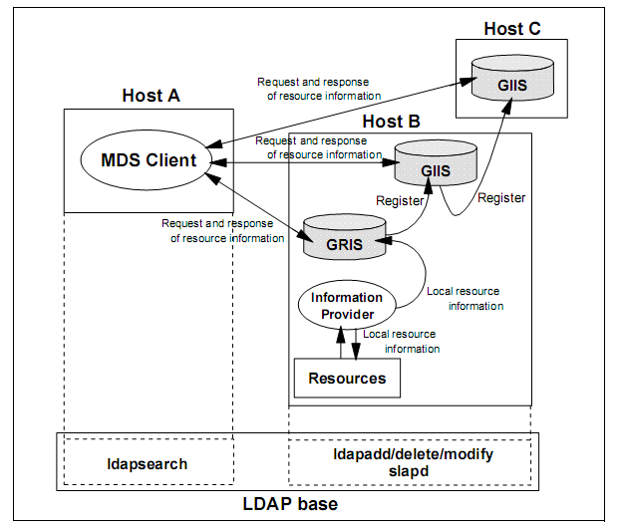
איור 12 MDS

ה- Information Provider מקבל מידע על משאב מקומי ומעביר אותו ל- GRIS. ה- GRIS אוגר את המידע המקומי ב- GIIS וה- GIIS רושם אותו ב- GIIS אחר וכך הלאה. ה- MDS שאצל הלקוח יכול לקבל מידע על משאב מקומי ישירות מה- GRIS ומידע על משאב במערכת מה- GIIS. ה- LDAP מספק ל- MDS תחזוקה מבוזרת של המידע על המשאבים.

- Resource Information
ה- Resource Information מכיל את האובייקטים המנוהלים על-ידי MDS, אובייקטים אלה מייצגים רכיבי משאבים דינמיים וסטטיים לדוגמא:
רכיבי תשתית כמו: שם ה- Job Manager.
משאבי מחשב כמו: ממשק לרשת, כתובת IP וגודל זכרון.

- GRIS
ה- GRIS הוא מחסן המידע על משאבים מקומיים, המידע מיובא
מ- Information Provider. ה- GRIS מתחזק את המידע המקומי ומעדכן אותו על פי בקשה, המידע נשאר ב- GRIS עד לפקיעת תוקפו (TTL – Time To Live). אם לא תתקבל שום בקשה לקבלת המידע, המידע ימחק לאחר פקיעת תוקפו. אם תגיע בקשה למידע בשלב מאוחר יותר ה- GRIS יבקש מה- Information Provider הרלוונטי ליבא את המידע האחרון.

- GIIS
ה- GIIS הוא המאגר שמכיל אינדקסים של מידע על משאבים שנרשמו ע"י ה- GRIS המקומי וע"י ה- GIIS-ים במערכת. אפשר להתייחס אליו כמאגר מידע מערכתי של גריד. ל- GIIS יש מנגנון היררכי כמו: DNS ולכל GIIS יש שם וכך משתמשים יכולים לציין את שם ה- GIIS שממנו הם רוצים להביא מידע.

- Information Providers
ה- Information Provider מתרגם את תכונות המשאב ומצבו לפורמט מוגדר. מפתח שרוצה להוסיף משאב שיוכר ע"י ה- MDS צריך ליצור Information Provider שיתרגם את תכונות המשאב ומצבו ל- GRIS.

- MDS Client
ה- MDS Client מבוסס על פקודת לקוח LDAP והיא ldapsearch. חיפוש מידע על משאב מתבצע למעשה ע"י ה- MDS Client.

- Hierarchical MDS
מנגנון ההיררכיה של MDS דומה לזה של DNS. ה- GRIS וה- GIIS הם השכבה התחתונה בהיררכיה והם נרשמים ב- GIIS אחר הנמצא בשכבה גבוהה יותר.

GridFTP
ה- GridFTP מספק שירותי העברת מידע מאובטח ואמין בין צמתי הגריד.
- פרוטוקול GridFTP
בפרוטוקול GridFTP משתמשים בכל העברת מידע בגריד. פרוטוקול זה מבוסס על FTP בתוספת הרחבות כמו: העברה ביותר מערוץ אחד (Multistreamed Transfer), כוונון אוטומטי ואבטחת המידע.

- שרת ולקוח GridFTP
חבילת Globus Toolkit מספקת את השרת GridFTP ואת הלקוח GridFTP , מימוש שרת GridFTP נעשה ע"י דימון in.ftpd ומימוש לקוח GridFTP ע"י פקודת globus-url-copy . מימושים אלה תומכים ברוב היכולות שהוגדרו בפרוטוקול GridFTP. שרת ה- GridFTP והלקוח GridFTP תומכים בהעברת קבצים סטנדרטית ובהעברת קבצים Third-Party. בהעברה סטנדרטית של קובץ הלקוח שולח את הקובץ המקומי למחשב מרוחק אשר מכיל שרת FTP. בהעברה Third-Party של קובץ, כפי שמתואר
בציור 13 (נלקח מ- [1]), הלקוח מעוניין להעתיק קובץ גדול ממאגר מרוחק לשרת מרוחק אחר.
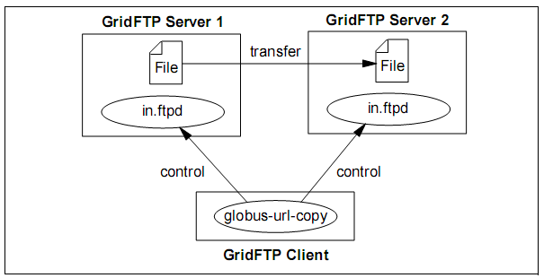
איור 13 העברת קובץ בעזרת גורם שלישי

- כלי GridFTP
חבילת ה- Globus Toolkit מספקת קבוצה של כלים מסוג GridFTP להעברת נתונים. חבילת ה- gsi-ncftp למשל משמשת לשם התקשרות עם שרת ה- GridFTP ובחבילת ה- GASS API משתמש ה- GRAM לשם העברת תוצאות משימה והפלטים שלה מהשרתים ללקוחות.

GSI
ה- GSI מספק יסודות לאימות ותקשורת מאובטחים בגריד. התשתית מבוססת על
פרוטוקול SSL (Secure Socket Layer), הצפנה בשיטת מפתח
ציבורי ואישור x.509.
הפונקציות העיקריות שממומשות ע"י GSI הן:
- תקשורת מאובטחת.
- הרשאות.
- האצלת סמכויות.

קיטים של API ותוכנה למפתחים
ב- Globus Toolkit קיימים רכיבים העוזרים למפתחי האפליקציות הגרידיות והם: API ו- Developers Toolkit.
ה- API של ה- Globus Toolkit מומשו בשפת C.
ה- Developers Toolkit ידוע גם כ- CoG (Commodity Grid) והוא תומך בטכנולוגיות הבאות: Java, Python, Web services, CORBA, Java Server Pages, Perl ו- Matlab.
    - GT4 מול GT3
בעוד שלגרסת GT3 יש שלוש פירמידות של תמיכה מעל תשתית האבטחה ל GT4 חמישה מרכיבים המופיעים בטבלה הבאה שנלקחה מ- [3]. כל מרכיב יכול להיות מסוג Web services או לא.

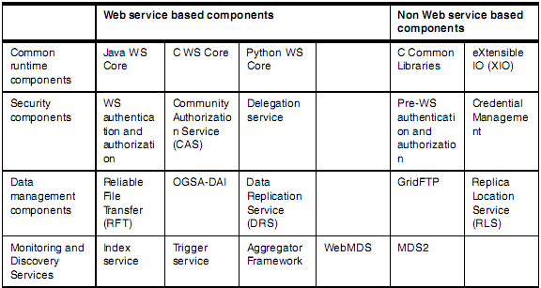
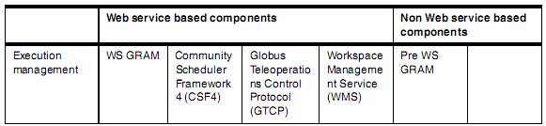

גרסת GT4 מכילה את שלשת הרכיבים של GT3 ובנוסף גם רכיב Common Runtime. רוב רכיבי ה- GT משתמשים ב- Common runtime components.
רכיבי ה- Common runtime מכילים ספריות וכלים שנדרשים ע"י שני סוגי המימושים.
ה- GSI שאחראי על האבטחה מבוסס ב- GT4 על OpenSSH ולא על SSL כמו בגרסאות הקודמות של GT.
גם רכיב ניהול הנתונים התפתח וגדל וכעת פרט ל- GridFTP הוא מכיל גםData Replication Service (DRS).
ה- MDS ב- GT4 בנוסף לשירותי Index מספק גם שירותי Trigger. שירות ה- Trigger אוסף מידע ובודק האם מתקיים סט של תנאים, שהוגדרו קודם בקובץ קונפיגורציה, אם כן ה- MDS מבצע פעולה כלשהיא בהתאם. לדוגמא: אם ערך מסוים במערכת הגיע לגבול העליון שלו ה-MDS שולח אימייל אזהרה לאדמיניסטרטור.
כמו כן מכיל ה- GT4 את ה- Community Scheduler Framework 4(CSF4) המספק את המרכיבים הנדרשים לבניית מערכת גריד כאשר ישנם סוגים שונים של תזמני Jobs. הוא מאפשר ממשק אחד למנהלי משאבים שונים.

- פיתוח אבטיפוס של מערכת גריד
במערכות מבוזרות קיים הצורך ליצור מרכז משאבים פנימי שיאפשר תקשורת בין התהליכים השונים במערכת בצורה קלה תוך ניצול משאבי המערכת בצורה יעילה ללא תלות במיקומם ברשת ובמיקום המשתמש בהם.
מטרת האבטיפוס היא להדגים יישום העונה על צורך זה, תוך שימוש ברעיונות ממערכת גריד והתחשבות באילוצים ובהגבלות שיש במערכות מבוזרות.
ניתן להשתמש באבטיפוס לצורך שליחת הודעות בין Process ל- Process ללא תלות במיקום ה- Process-ים ולהשתמש במשאב של מחשב אחר (במקרה הזה המשאב הוא: מסך), אך לצורך קבלת פונקציונליות מירבית יש צורך להרחיב את יכולותיו של האבטיפוס כך שניתן יהיה להשתמש גם במשאבי מערכת אחרים ללא תלות במיקומם.

  - שיטות ביצוע העבודה
לשם תכנון התוכנה השתמשתי ב- UML, לצורך לימוד השפה UML השתמשתי במסמך:
"UML 2.0 Infrastructure Specification " [5].
לשם תכנון ומימוש התוכנה במתודולוגית Object Oriented השתמשתי בספרים [5] ו- [8].
לצורך פיתוח התוכנה השתמשתי בשפת C++ בסביבת Visual Studio 2008 .
פיתוח התכנה נעשה בסביבת Windows XP .

  - תכנון היישום
היישום שפותח במסגרת עבודה מסכמת זו נקרא IRC (Internal Resource Center) והוא ישמש מערכות אירגוניות מבוזרות סגורות לצורך העברת בלוקי מידע ופקודות בין התהליכים השונים במערכת ללא תלות במיקומם כלומר: ללא תלות במחשב שעליו הם רצים.
הרחבת היישום תאפשר גם שימוש במשאבי המערכת ללא תלות במיקומם. תהליך יוכל לבקש להשתמש בשירותים גרפיים וה-IRC ימצא באיזה מחשב נמצא הכרטיס הגרפי ויפנה אליו את הבקשה. התהליך שביקש להשתמש בשירותים גרפיים אינו מודע למיקום הכרטיס הגרפי ואין זה מעיניינו.
    - ניתוח הדרישות
מערכת ה- IRC תשמש מערכות מבוזרות סגורות להעברת בלוקי מידע ופקודות בין יחידות החישוב השונות שבמערכת.
יחידת חישוב תוכל דרך ה- IRC להשתמש במשאבים של יחידת חישוב אחרת כמו: משאבי אחסון מידע, שימוש במשאב לחישובי עיבוד תמונה מסובכים וכו'.
ניתוח המערכת יתבצע בעזרת UML, תכנונה ומימושה יהיה באוריינטציה אובייקטלית (Object Oriented) תוך שימת דגש מירבית על גנריות וצמידות נמוכה.
פרוטוקול התקשורת במערכת יהיה תקשורת TCP/UDP, אך ניתן יהיה להחליף אותו בקלות יחסית בפרוטוקול אחר וזאת מכיוון שהמערכת תהיה אובייקטלית.
    - ישויות במערכת
ציור 14 מתאר את הישויות ביחידת חישוב. מבנה זה חוזר על עצמו בכל יחידות החישוב הקיימות במערכת.

IRC
אפליקציה/תהליך
משאב
בקר תקשורת
TCP/IP
Switch

איור 14 Context diagram

אפליקציה/תהליך
אפליקציה היא ישות ראשית המשתמשת ב-IRC לצורך העברת מידע בין התהליכים השונים של
האפליקציה. כאשר כל אחד מהתהליכים יכול להיות מופעל ביחידת חישוב אחרת.

משאב
משאב זוהי ישות שנותנת שירות ויכולה לשמש את האפליקציה כמו: שירותי אחסון, זיכרון וכו'.
המשאב יספק שירות לכל אפליקציה או תהליך שרצים במערכת גם אם הם אינם נמצאים על אותה יחידת
חישוב שהוא נמצא בה.

בקר תקשורת TCP/IP
בקר התקשורת הוא רכיב חומרה והוא אמון על התקשורת.

Switch
מחבר בין כל יחידות החישוב. ה- Switch יהיה מחובר לאחת מיחידות
החישוב ותצורתו תיקבע על ידה.
    - ממשקים
ממשקים אלה קיימים בכל יחידת חישוב במערכת.

IRC/אפליקציה:
מטרת הממשק - שימוש רחב ביכולות ובמשאבים של כלל המערכת ע"י האפליקציות והתהליכים
הנמצאים ביחידות החישוב השונות.
סוג הממשק – מערכת ה – IRC תספק ממשק מ/אל האפליקציה.
הפונקציות שיספק הממשק יהיו:
- רישום – האפליקציה או התהליך צריכים לבצע רישום ל- IRC וכך יחשבו כמשתמשים של ה- IRC. רק לאחר רישום ב- IRC יכול משתמש להפעיל את הפונקציות האחרות של ה- IRC.

- שימוש במשאב הנמצא במערכת – משתמש שרשום ב- IRC מבקש להשתמש במשאב הנמצא במערכת. המשאב יכול להיות במעבד בו נמצא המשתמש או במעבד מרוחק.
במסגרת הפעלת המשאב המשתמש יכול לשלוח למשאב כל מידע שנדרש לפעולת המשאב.

- קבלת תגובה ממשאב – מערכת ה-IRC מאפשרת למשתמש לקבל תגובה כלשהיא מהמשאב אותו הפעיל. התגובה יכולה להיות תוצאות הפעולה של המשאב, דחית בקשת ההפעלה וכו'.

- שליחת בלוק נתונים למעבד מרוחק – משתמש שרשום ב- IRC יכול לשלוח בלוק נתונים למשתמש אחר הנמצא במעבד הקרוב או במעבד רחוק (הנמען חייב גם הוא להיות רשום
ב-IRC ).

- קבלת בלוק נתונים ממעבד מרוחק – משתמש הרשום במערכת ה- IRC יכול לקבל בלוק מידע ממשתמש אחר שרשום אף הוא במערכת.

IRC/משאב:
מטרת הממשק – הכרת הרשת הפנימית את המשאבים הקיימים כדי שתוכל לקשר בינם ובין
האפליקציות והתהליכים הרצים במערכת.דוגמא למשאבים: אחסון מידע, כרטיסים גרפים וכו'.
סוג הממשק – הממשק יקבע ע"י ה-IRC.
הפונקציות שיספק הממשק יהיו:
- רישום – משאב נרשם ל- IRC על מנת שיהיה מוכר ע"י ה-IRC כעת יוכל ה- IRC להפעילו על פי בקשת האפליקציות והתהליכים.

- דיווח מצב – המשאב מדווח על שינוי מצבו ל- IRC לדוגמא: אם התפנה מדווח המשאב ל- IRC שהוא פנוי.

IRC/בקר תקשורת:
מטרת הממשק – לקנפג את בקר התקשורת.
סוג הממשק – עפ"י המפרט של בקר התקשורת.

    - Use case model
פרק זה מתמצת את הדרישות הפונקציונאליות מיחידת חישוב אחת., כמובן שהדרישות רלוונטיות לכל אחת מיחידות החישוב במערכת.
במערכת יהיו שני רכיבים מרכזיים: רכיב ניהול (Management) ושירותים (Services).

IRC
Management
Services
איור 15 Use case model

Management:
באחריותו של הרכיב לנהל את ה- IRC ע"י בקרה על תהליך ההקמה והאתחול של המערכת
וכן טיפול בפקודות מהמחשב המארח (Host).

Services:
באחריותו של הרכיב לטפל במתן שירותים לאפליקציות ולתהליכים הרצים במערכת.

תרחישים:
- אתחול
תרחיש זה מתאר תהליך האתחול של ה-IRC הכולל אתחול תוכנה חומרה וכו'.

Trigger
האפליקציה מבקשת לבצע אתחול.

שלבי התרחיש

- אתחול משתני תוכנה
- אתחול חומרה (כמו: switch, כרטיסי תקשורת וכו').
- אתחול Task-ים.
- החזרת אינדיקציה לגבי סיום האתחול לאפליקציה (האינדיקציה תהיה הצלחה או אי הצלחה של האתחול).

- רשום

תרחיש זה מתאר את תהליך הרשום של משאב או תהליך ל- IRC. ללא רשום לא יוכל התהליך או המשאב לקבל שירותים מה- IRC. רצוי לבצע את תהליך הרשום מיד לאחר האתחול כך שהתהליך/משאב יופיעו בטבלאות הפנימיות של IRC על מנת לקבל שירותי IRC מוקדם ככל האפשר בחיי המערכת.

Trigger
תהליך או משאב מבקשים להרשם ל- IRC.

שלבי התרחיש
- IRC בודק את חוקיות הפרמטרים (שם, גודל בלוק מקסימלי לשליחה וקבלה, מצביע לפונקציה שתשמש להודעה על הגעת בלוק).
- IRC בודק שלא קיים כבר שם משתמש כזה (אם קיים IRC ידחה את הבקשה).
- IRC רושם את פרטי המבקש (שם, גודל בלוק מקסימלי לשליחה וקבלה, מצביע לפונקציה שתשמש להודעה על הגעת בלוק) בטבלת משתמשים פנימית.
- הפצת טבלת המשתמשים המעודכנת לשאר המחשבים ברשת.

- שליחת בלוק
תרחיש זה מתאר את אופן שליחת בלוק. כל ישות שנרשמה ל- IRC יכולה לשלוח בלוק לכל נמען הרשום ב- IRC.

Trigger
תהליך או משאב מבקשים לשלוח בלוק.

שלבי התרחיש
- IRC בודק שהמבקש והנמען אכן רשומים בטבלת המשתמשים (אם לא תדחה הבקשה).
- IRC שולח את הבלוק לנמען.

- קבלת בלוק
תרחיש זה מתאר את אופן קבלת בלוק. כל ישות שנרשמה ל- IRC יכולה לקבל בלוק.

Trigger
הגיע בלוק.
שלבי התרחיש
- IRC בודק חוקיות הבלוק (Checksum).
- IRC מוצא את הנמען בטבלת המשתמשים הפנימית.
- IRC מפעיל את הפונקציה שהמצביע שלה נמצא בטבלת המשתמשים הפנימית.

    - דרישות שאינן פונקציונליות
אילוצי תכן
- מערכת ה- IRC תיצור הפרדה בין האפליקציות לשכבה הפיזית (החומרה). כך תוכל אותה אפליקציה לרוץ במעבדים שונים ללא התחשבות במשאבים המחוברים למעבד עליו היא רצה.
- ה- IRC יפותח במתודולוגית Object Oriented Programming (OOP).
- ה- IRC יפותח כתוכנה גנרית.

דרישות תוכנה וסביבה
- מערכת הפעלה תהיה Windows.

    - תכנון היישום
דיאגרמת Packages
הדיאגרמה מתארת את החלוקה ל- Packages , כל Package אחראי על נושא מסוים בתוכנה.

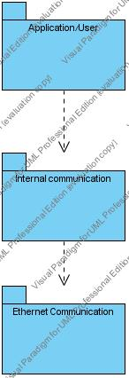

איור 16 דיאגרמת Packages

- Application/User
מייצג את המשתמשים במערכת. השימוש ב- Package זה בתכן הוא לצורך המחשה בלבד.
המשתמשים הם אפליקציות או Processes.

- Internal Communication Package
אחראי על התקשורת בין המעבדים במערכת וכן על ניהול "ספר הכתובות" של המשתמשים השונים. משתמש הרוצה לשלוח הודעה למשתמש אחר במערכת (תהליך או משאב) ישתמש ב- Packageזה.

- Ethernet Communication Package
ה- Ethernet Communication Package אחראי על תפעול ה- Ethernet ((TCP/IP לצורך תקשורת עם מעבדים מרוחקים.

דיאגרמת Classes
- Internal Communication Package

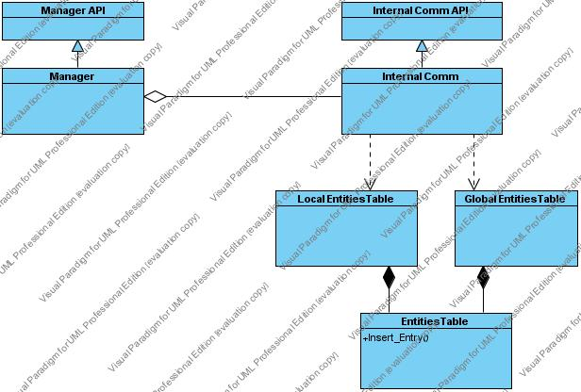

איור 17 דיאגרמת Classes

Manager
מחלקה זו אחראית על איתחול ה- Package וניהולו. באחריותה להקים את האובייקטים שלו ולנהל את טבלאות המשתמשים (טבלה מקומית וגלובלית).
- Init – אתחול Internal Communication Package.

Manager API
מחלקה זו משמשת כממשק ל- Int Comm Manager כך ששינוי במימוש של הפונקציות המוצעות לא יגרור קומפילציה חדשה של האפליקציה המשתמשת בשירותי ה- IRC.

Internal Comm
מחלקה זו אחראית לביצוע פונקציות הדיוור.
פונקציות ופעולות:
- Send_Block – שליחת בלוק לנמען קרוב (הנמצא על אותו מעבד) או רחוק (נמצא במעבד מרוחק) נמען יכול להיות תהליך (Process) או משאב.
- Subscribe – רישום לשירותי דיוור בשלב האתחול של המערכת.
- IsUserExist – האם משתמש מסויים נמצא בטבלת המשתמשים הגלובלית.

Internal Comm API
מחלקה זו משמשת כממשק ל- Internal Comm כך ששינוי במימוש של הפונקציות המוצעות לא יגרור קומפילציה חדשה של האפליקציה המשתמשת בשירותי ה- IRC.

Entities Table
מחלקה זו מייצגת טבלת ישויות שנרשמו לשירותי ה- IRC. הישויות יכולות להיות משתמשים כמו: תהליכים (Threads) וכן משאבים כמו: מדפסת, התקן אחסון וכו'.

פונקציות ופעולות:
- AddEntry – הוספת שורה לטבלה.
- DeleteEntry – מחק שורה מהטבלה.
- IsEntityExist – בודק האם משתמש כלשהוא רשום בטבלה.

Local Entities Table
מחלקה זו מייצגת טבלת משתמשים מקומיים כלומר: משתמשים הנמצאים במעבד. במחלקה זו קיימים אלמנטים נוספים שאינם קיימים במחלקת Entities Table.

פונקציות ופעולות:
- GetEntityKey – הבא מפתח של משתמש מסויים.

Global Entities Table
מחלקה זו מייצגת את טבלת כל המשתמשים במערכת, כלומר גם משתמשים הנמצאים במעבדים אחרים. מחלקה זו מכילה מספר Entities Table כמספר המעבדים במערכת.

פונקציות ופעולות:
- AddEntityTable – הוסף טבלת משתמשים של מעבד מסויים.
- GetEntityKey – הבא מפתח של משתמש מסויים.

- Ethernet Communication Package

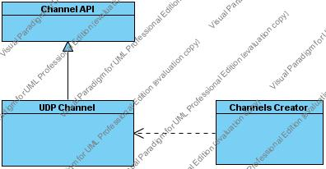
איור 18 Ethernet communication package

Channel API
מחלקה זו משמשת כממשק למחלקות הערוצים השונות. כרגע קיימת מחלקה אחת UDP Channel אך בהחלט ניתן יהיה להוסיף מחלקות ערוצים אחרות כמו: TCP Channel שישתמשו באותו ממשק. השימוש בממשק אחיד מגדיל את הגמישות של המערכת ביכולת שלה לעבוד מול פרוטוקולי תקשורת אחרים.

UDP Channel
מחלקה זו מממשת את התקשורת מול פרוטוקול UDP.

Channel Creator
המחלקה משמשת כיצרן ערוצים מסוגים שונים אך בעלי ממשק זהה.
תוצרי המימוש
בסיום המימוש התוכנה תבנה כ- LIB מולו יהיה API מוגדר שישמש את האפליקציות השונות.

תכנון הבדיקות
לצורך בדיקת התוכנה אשתמש בשני מחשבים שיתקשרו ביניהם בתקשורת TCP/IP למחשב א' יהיה מחובר מסך.
אכין אפליקציה ובה שני תהליכים וממשק למשאב (מסך) האפליקציה תתקמפל עם ה-LIB של IRC.
במחשב א' ירוץ תהליך א' והממשק של המסך שתפקידו לקבל ולבצע הוראות עבור המסך. במחשב ב' ירוץ תהליך ב'.
בזמן אתחול האפליקציה יבצעו התהליכים והממשק רישום ל- IRC, בסיום הרישום הם יופיעו כ- Entities בטבלה המקומית והמערכתית של IRC.
תהליך א' ימתין לבקשת שליחת הודעה מהבודק.
תהליך ב' ימתין לקבלת הודעה מתהליך א'. כאשר תגיע ההודעה היא תוצג על המסך.
תהליך ב' יחזיר בלוק תשובה לתהליך א'.
בדיקות היישום
לצורך הבדיקה השתמשתי בשני מחשבים, כאשר בכל אחד מהם יש כרטיס תקשורת וחיברתי ביניהם כבל Ethernet מוצלב. במחשב א' הגדרתי כתובת IP 120.0.3.1 ובמחשב ב' כתובת 120.0.3.2.
מחשב א' ישמש במנהל הרשת מכיוון שכתובתו מסתיימת ב-1.
על כל אחד מהמחשבים רצה אפליקציה שהשתמשה ב- IRC.lib. במחשב א' רצה אפליקציה UsingIRCDemo2.exe ובמחשב ב' רצה אפליקציה UsingIRCDemo.exe.
במחשב א' רצה תוכנית שרוצה להשתמש במסך של מחשב ב'. במחשב ב' רץThread שתפקידו להפעיל את המסך למשל להדפיס בלוקי מידע למסך.
כל אחד מה- Thread-ים נרשם באתחול ל- IRC ה- Thread במחשב א' נרשם תחת השם "ScrnC" וה- Thread במחשב ב' נרשם תחת השם "ScrnD".

תוצאות בפועל | תוצאות צפויות | אופן הבדיקה | נושא הבדיקה/תרחיש
 |  | . הפעלת האפליקציה במחשב א'.  2. הפעלת האפליקציה במחשב ב'. | אתחול
כנדרש | בהדפסה הראשונה הטבלאות ריקות ובהדפסה השניה מופיע השם "ScrnC" בשתי הטבלאות. | 1. הפעלת האפליקציה  UsingIRCDemo2.exe  במחשב א'.  2. לפני הרישום האפליקציה מדפיסה את טבלאות היישויות המקומית והמערכתית.  3. האפליקציה נרשמת ע"י הפעלת פקודת  "Subscribe".  4. הדפסת טבלת היישויות. | רישום Thread "ScrnC"
כנדרש | בהדפסה הראשונה הטבלאות ריקות ובהדפסה השניה מופיע השם "ScrnD" בטבלה המקומית ואילו הטבלה המערכתית עדיין ריקה. (כי לא הופעלה האפליקציה של מחשב א'). | . הפעלת האפליקציה 1  UsingIRCDemo.exe  במחשב ב'.  2. לפני הרישום האפליקציה מדפיסה את טבלאות היישויות המקומית והמערכתית.  3. האפליקציה נרשמת ע"י הפעלת פקודת  "Subscribe".  4. הדפסת טבלת היישויות. | רישום Thread "ScrnD"
1. בהדפסה הראשונה הטבלאות ריקות בשני המחשבים.  2. בהדפסה השניה במחשב א' מופיע השם "ScrnC" בשתי הטבלאות.  3. בהדפסה השניה במחשב ב' מופיע השם "ScrnD" בטבלה המקומית ואילו הטבלה המערכתית ריקה.  4. בהדפסה השלישית במחשב א' אין שינוי לעומת קודמתה.  בהדפסה השלישית במחשב ב' מופיע השם "ScrnD" בטבלה המקומית והשם "ScrnC" בטבלה המערכתית.  5. בהדפסה הרביעית במחשב א' מופיע השם "ScrnC" בטבלה המקומית ובטבלה המערכתית מופיעים שני השמות: "ScrnC" ו- "ScrnD". כך גם בהדפסה הרביעית של מחשב ב'.  כנדרש. | לאחר מספר הדפסות של טבלאות היישויות המקומית והמערכתית, טבלת היישויות המערכתית צריכה להיות שווה בין שני המחשבים. | 1. הפעלת האפליקציה במחשב א'.  2. הפעלת האפליקציה במחשב ב'. | הפצת טבלת היישויות המקומית ועדכון הטבלה המערכתית.
כנדרש | על המסך במחשב ב' צריך להופיע המשפט "I am the process running at the other computer and I need to use your screen" | 1. הפעלת האפליקציה במחשב א'.  2. הפעלת האפליקציה במחשב ב'. | שליחת בלוק להצגה על המסך ממחשב א' למחשב ב'.
כנדרש | על המסך במחשב א' תופיע ההודעה "Request rejected" | 1. הפעלת האפליקציה במחשב א'. | שליחת בלוק להצגה על המסך ממחשב א' למחשב ב' ללא הפעלת האפליקציה במחשב ב'.

הדגמת תוצאות
הדפסת תוצאות הרצת אפליקציה UsingIRCDemo על מחשב ב':

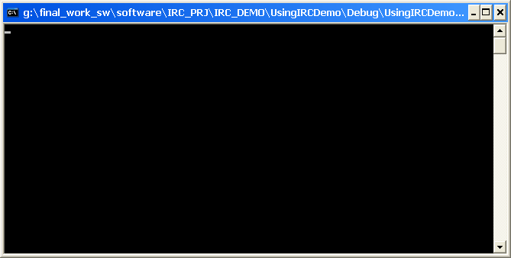
Init Process success
Local ET
-----------
Number of Entities: 0

Global ET
------------

Local ET
-----------
Number of Entities:1
0. ScrnD

Global ET
------------

Local ET
-----------
Number of Entities:1
0. ScrnD

Global ET
------------
ET of cu0
Number of Entities:1
0. ScrnC

בתחילת ריצת האפליקציה הן טבלת הישויות המקומית והן טבלת הישויות המערכתית ריקות.
האפליקציה נרשמת ל- IRC תחת השם ScrnD, השם מופיע בהדפסה השניה תחת Local ET.
בינתיים מחשב א' שהוא מנהל הרשת מפיץ את הטבלה המערכתית שמכילה בינתיים רק את הטבלה המקומית שלו ולכן בהדפסה הבאה מופיעה הישות ScrnC בטבלה המערכתית תחת הישויות של cu0.

Local ET
-----------
Number of Entities:1
0. ScrnD

Global ET
------------
ET of cu0
Number of Entities:1
0. ScrnC

ET of cu1
Number of Entities:1
0. ScrnD

בהדפסה זו כבר מופיעה הטבלה המערכתית המלאה המכילה את הישויות של שני המחשבים.

Local ET
-----------
Number of Entities:1
0. ScrnD

Global ET
------------
ET of cu0
Number of Entities:1
0. ScrnC

ET of cu1
Number of Entities:1
0. ScrnD

I am the running at the other computer and I need to use your screen
בהדפסה האחרונה מופיע הבלוק ששלחה האפליקציה ממחשב א'.
- סיכום והצעות לכיווני עבודות נוספים
לעבודה יש שני חלקים חלק עיוני וחלק מעשי בחלק העיוני סקרתי את מערכת הגריד , את יכולותיה ואת המבנה שלה ממנה שאבתי רעיונות עבור מערכת IRC. ניתן להשתמש ברעיונות נוספים של מערכת הגריד ולהתאימם למערכת IRC (כפי שאציג בהמשך).
בחלק המעשי פיתחתי אבטיפוס המדגים שליחת הודעות מתהליך לתהליך ללא תלות במחשב בו רץ התהליך, לשם השגת פונקציונאליות נוספת יש להרחיב את המערכת כפי שצויין בפרק 2.
אפשרויות לפיתוח והרחבה נוספים של המערכת :
- ניהול תור עבודות של משאב – התהליך הרוצה להשתמש במשאב יוכל לבחור כמה זמן הוא מוכן להמתין למשאב במידה ואינו פנוי. ה- IRC יכניס את ה- JOB לתור העבודות של המשאב ויוציא אותו לאחר פקיעת הזמן (אם לא בוצע עדיין) שהקציב התהליך במשתמש.
- חלוקה אוטומטית של התהליכים בין המחשבים – בזמן האתחול יקבל המחשב המנהל את הרשת רשימה של התהליכים האמורים לרוץ במערכת ואת דרישותיהם לדוגמא: זיכרון בגודל מסויים, שימוש בכרטיס גרפי וכו'. על סמך הדרישות ומיקומי המשאבים במערכת יחליט המחשב המנהל באיזה מחשב ירוץ כל תהליך כך שהתעבורה ברשת תהיה קטנה ככל האפשר ויחד עם זאת לא תפגע יכולת האפליקציה להגיב בזמן.

- ביביליוגרפיה

[1] IBM - International Technical Support Organization, Introduction to Grid Computing with Globus, September 2003.
http://www.redbooks.ibm.com/abstracts/sg246895.html

[2] IBM - International Technical Support Organization, Globus
Toolkit 3.0 Quick Start, Semptember 2003
http://www.redbooks.ibm.com/abstracts/redp3697.html

[3] IBM - International Technical Support Organization, Introduction
to Grid Computing, December 2005.
http://www.redbooks.ibm.com/abstracts/sg246778.html

[4] OMG - UML 2.0 Infrastructure specification November 2003
http://www.omg.org/docs/ptc/03-09-15.pdf

[5] Doing Hard Time: Developing Real-Time Systems with UML, Objects, Frameworks and Patterns, Bruce Powel Douglass, My 1999
http://search.barnesandnoble.com/Doing-Hard-Time/Bruce-Powel-Douglass/e/9780201498370

[6] The physiology of the grid, An Open Grid Services Architecture for Distributed Systems Integration, Version: 6/22/2002, Ian Foster, Carl Kesselman, Jeffrey M. Nick, Steven Tuecke
http://www.globus.org/research/papers/ogsa.pdf

[7] Modeling Stateful Resources with Web Services, version 1.1, Ian Foster (Globus Alliance / Argonne National Laboratory), Jeffrey Frey (IBM), Steve Graham (IBM), Steve Tuecke (Globus Alliance / Argonne National Laboratory)
http://www.ibm.com/developerworks/library/ws-resource/ws-modelingresources.pdf

[8] Thinking in C++ 2nd edition, Bruce Eckel
http://www.mindviewinc.com/Books/

[9] A Resource Management Architecture for Metacomputing Systems, Karl Czajkowski, Ian Foster, Nicholas Karonis, Carl Kesselman, Stuart Martin, Warren Smith, StevenTuecke, Information Sciences Institute Universityof Southern California Marinadel Rey, CA90292-6695.
ftp://ftp.globus.org/pub/globus/papers/gram97.pdf

[10] IBM – Grid computing zeta grid experiences with the grid for everybody, Dr. Sebastian Wedeniwski,
http://www.zetagrid.net/zeta/ZetaGrid-Experiences_with_the_Grid_for_everybody_2003.pdf

- Abstract
There is a need in decentralize local networks system to create internal resources center. This internal resources center will allow the varied processes to communicate in easy way while using efficiently the system resources independently in their location in the system neither the user location.
The internet based systems which are used in big corporations are using the "Grid".
The grid creates an illusion of a simple and strong virtual computer which manage itself when actually the grid is compost of many systems which share the same resources. The philosophy behind the grid is transparency, security, resources cooperation and resolve problems in big and dynamic corporations.

The internal resource center (IRC) that I was developed is in his base similar to the grid but more appropriate to local network system.
After I learn the grid principles I began developed the IRC which is partly base on grid concept while considering the local networks system limitations and constrains.
Content
1 Preface 1
2 Project purpose 2
3 Grid system – concept and Implementation 3
4 Architectonic design of grid system 14
5 Globus system 25
6 Prototype developing of grid system 50
7 Summery and proposal for new directions 71
8 Bibiliography 72
9 Abstract I

The Open University of Israel
Department of Mathematics and Computer Science

Final paper in subject
Developing "Internal resource center (IRC)" for local networks

Final Paper submitted as partial fulfillment of the requirements
towards an M.Sc. degree in Computer Science
The Open University of Israel
Computer Science Division

By
Hana Milshtein

Prepared under the supervision of Prof. (Prof.) Reuven Aviv

08/2009

